МІНІСТЕРСТВО ОСВІТИ І НАУКИ, МОЛОДІ ТА СПОРТУ УКРАЇНИ
Тернопільський національний технічний університет імені Івана Пулюя
Кафедра “Будівельної механіки”

Магістерська кваліфікаційна робота
на тему:

МЕТОДИ ПОСИЛЕННЯ КОМПОЗИТНИМИ МАТЕРІАЛАМИ ЗАЛІЗОБЕТОННИХ КОНСТРУКЦІЙ

Виконав:
ст. гр. МБм-51
Герасимюк О.О.
Керівник:
проф., д.т.н. Лучко Й.Й.

Тернопіль – 2013
ЗМІСТ
ВСТУП…………………...………………………………...……………..…………….3
РОЗДІЛ 1. ОСНОВНІ ПРИЧИНИ ТА СПОСОБИ ПІДСИЛЕННЯ ЗГИНАНИХ ЗАЛІЗОБЕТОННИХ КОНСТРУКЦІЙ………………………………………….…….8
РОЗЛІЛ 2. ТЕХНОЛОГІЧНА ЧАСТИНА………………………………………..….17
2.1. Посилення плити в при опорної ділянці колони на відмітці – 5,600………….17
2.2. Силове закриття (склеювання) тріщин в залізобетонному перекритті
на відмітці -5,800 м……………………………………………………………………60
2.3. Посилення плити по нижній грані на відм. – 5,800 м………………….………68
РОЗДІЛ 3. ЕКОНОМІЧНА ЧАСТИНА……………………………………...………86
РОЗДІЛ 4. ОХОРОНА ПРАЦІ ТА ЦИВІЛЬНИЙ ЗАХИСТ………………….……91
РОЗДІЛ 5. ЗАГАЛЬНІ ВИСНОВКИ……………….……………………………….104
СПИСОК ВИКОРИСТАНИХ ДЖЕРЕЛ……………………………………………105

ВСТУП
Останніми роками приділяється значна увага питанням підсилення конструкцій для підвищення їх несучої здатності та експлуатаційних характеристик у будівлях різного призначення. Одним з ефективних методів відновлення чи покращання експлуатаційних властивостей будівель, споруд та їх конструктивних елементів є їх підсилення.
Необхідність підсилення будівельних конструкцій часто виникає при реконструкції будівель різного призначення. Реконструкція і технічне переобладнання промислових об’єктів в порівнянні з новим будівництвом дозволяють суттєво зменшити питомі капіталовкладення на одиницю виробничої потужності, скоротити тривалість будівництва при значному покращанні якісних і техніко-економічних показників основного виробництва без залучення додаткових трудових ресурсів.
Необхідність підсилення будівельних конструкцій виникає не тільки при реконструкції, але й у процесі експлуатації через їх передчасне зношення в результаті непередбачених проектом змін технології виробництва при діючому обладнанні, різних пошкоджень тощо.
Оскільки серед будівельних конструкцій, що використовують вже багато років в промислових будівлях і спорудах, переважають залізобетонні, пропозиції з проектування і застосування способів підсилення саме таких конструкцій мають важливе народногосподарське значення.
Одним із найновітніших методів підсилення залізобетонних плит є використання конструкційних композитних матеріалів, до яких належить матеріали на основі вуглецевих волокон.

У багатьох країнах світу, у т.ч. Україні, проводяться дослідження та застосування неметалевої арматури при підсиленні численних залізобетонних конструкцій. Основні переваги неметалевої арматури: висока міцність, корозійна стійкість, мала вага, відсутність необхідності стикування по довжині, висока втомна міцність, зручний та простий спосіб застосування.
На сьогоднішній день, незважаючи на проведені раніше експериментальні та теоретичні дослідження та все зростаючі обсяги використання, в Україні немає нормативного документа з розрахунку міцності, деформативності та тріщиностійкості залізобетонних елементів, підсилених конструкційними композитами. При цьому важливим питанням є оптимальне використання підсилюючих композитів, підтверджене експериментальними даними. Тому подальші дослідження залізобетонних елементів, підсилених зовнішньою композитною арматурою, мають важливе теоретичне і практичне значення, як альтернатива традиційним способам підсилення конструкцій.
За період останніх років в Україні проектування і будівництво багатьох громадських, житлових і промислових будівель направлене на широке використання монолітного залізобетону, основу яких складають каркасно-монолітні залізобетонні конструкції. Такі запроектовані типи будинків мають конструктивну схему – каркасно-стінову або каркасну з монолітними залізобетонними колонами і плоскими безбалковими або безкапітальними перекриттями. Застосування монолітного залізобетону в будівництві вимагає високої кваліфікації будівельних організацій, якості і культури організації і ведення будівельно-монтажних робіт. При порушеннях технологічних процесів в монолітному залізобетоні можуть виникнути ряд дефектів і пошкоджень. До будівель, в яких виникли дефекти і пошкодження в конструктивних елементах на стадії будівництва, належить і підсилюваний об’єкт – ділянка залізобетонного перекриття житлового будинку №42,а на Чоколівському бульварі м. Києва.
За період монтажу в перекритті на відм. -5.80 м будівлі виникло ряд пошкоджень і дефектів у вигляді тріщин у несучих залізобетонних плитах перекрить з шириною розкриття і довжиною розвитку більше допустимих нормативними документами, що підтверджено під час проведення обстеження.
Проведені дослідження плити перекриття шляхом сканування її за допомого приладу Ferroscan PS 200 з метою визначення в них розташування арматури, її арматури і захисного шару бетону в цілому показали на відповідність проектним рішенням. Разом з тим були проведенні дослідження з визначення міцності бетону.

Метою даної роботи є: удосконалення та застосування сучасних методів посилення залізобетонних конструкцій на прикладі монолітної залізобетонної плити перекриття композитними матеріалами.
Об’єкт дослідження: методи посилення монолітної залізобетонної плити перекриття композитними матеріалами.
Ключові слова: композитний матеріал, тріщини, силове склеювання, підсилення, згинальний момент, поперечна сила.
Наукова новизна: на основі фундаментальних досліджень розроблені технологічні карти на посилення монолітної залізобетонної плити перекриття композитними матеріалами.
Практична цінність: дослідження методів посилення залізобетонних конструкцій на прикладі монолітної залізобетонної плити перекриття композитними матеріалами дає змогу застосовувати розроблені технологічні карти на інших об’єктах.

Під час проведення обстеження виявлено наступні дефекти:
- наявність нормальних тріщин, ширина розкриття яких на час обстеження становить 0.1…0.4 мм, що перевищує допустиму ширину розкриття тріщин від повного навантаження;
- іншим пошкодженням є позанормативні прогини монолітної плити перекриття, що становлять 35 мм, і є більшими за допустимі норми для таких конструкцій (30 мм).
Опираючись на результати теоретичних досліджень прийнято рішення, що посилення монолітної залізобетонної плити слід розбити на два етапи:
- посилення приопорних зон по верхній грані плити на сприйняття від’ємних згинальних моментів;
- посилення всієї плити зі сторони технічного поверху (по нижній грані плити) на сприйняття додатніх згинальних моментів;
- посилення при опорних ділянок плити на сприйняття поперечних сил.

INTRODUCTION
In recent years, considerable attention was paid to the issue of strengthening of structures to increase their carrying capacity and performance in buildings for various purposes. One of the most effective methods of restoring or improving operational properties of buildings, structures and structural elements is their gain.
The need to strengthen structures often occurs in the reconstruction of various buildings. Reconstruction and technical re-equipment of industrial plants compared with new construction can significantly reduce the specific investment per unit of production capacity, reduce construction time, with significant improvement of the quality and feasibility of indicators of primary production without additional manpower.
The need to strengthen structures occurs not only in the reconstruction, but also during operation because of their premature deterioration as a result of unforeseen changes in design technology for operating equipment, various injuries and more.
Since among the structures that are used for many years in industrial buildings and structures, dominated by concrete, proposals for the design and application of such methods of reinforcement structures are of great economic importance.
One of the newest methods of reinforcement concrete slabs is the use of structural composite materials, which include materials based on carbon fibers.
In many countries, including Ukraine, conducted the study and application of non-metallic reinforcement for strengthening concrete structures of many. The main advantages of non-metallic fittings: high strength, corrosion resistance, light weight, no need for docking to length, high fatigue strength, convenient and easy way to use.
The need to strengthen structures occurs not only in the reconstruction, but also during operation because of their premature deterioration as a result of unforeseen changes in design technology for operating equipment, various injuries and more.Since among the structures that are used for many years in industrial buildings and structures, dominated by concrete, proposals for the design and application of such methods of reinforcement structures are of great economic importance.One of the newest methods of reinforcement concrete slabs is the use of structural composite materials, which include materials based on carbon fibers.
In many countries, including Ukraine, conducted the study and application of non-metallic reinforcement for strengthening concrete structures of many. The main advantages of non-metallic fittings: high strength, corrosion resistance, light weight, no need for docking to length, high fatigue strength, convenient and easy way to use.
During installation in the ceiling at mark. -5.80 M building there were several injuries and defects as cracks in load-bearing concrete slab Slab width of the opening and the length of more than permissible regulations, as confirmed during the test.
Studies slab by scanning it with auxiliary device Ferroscan PS 200 to determine the location of the valves in them, its fittings and a protective layer of concrete in general showed against the project design. However, the study was to determine the strength of concrete.

The goal of this work are: improvement and application of modern methods of strengthening concrete structures on the example of monolithic reinforced concrete slab composite materials.
Object of research: methods of strengthening reinforced concrete monolithic slab composite materials.
Keywords: composite material, cracks, bonding force, gain, bending moment, shear force.
Scientific novelty: from basic research developed process maps to enhance monolithic concrete slab composite materials.
Practical value: research methods strengthen concrete structures on the example of monolithic reinforced concrete slab composite materials makes it possible to apply the technology developed at other facilities.

РОЗДІЛ 1. ОСНОВНІ ПРИЧИНИ ТА СПОСОБИ ПІДСИЛЕННЯ
ЗГИНАНИХ ЗАЛІЗОБЕТОННИХ КОНСТРУКЦІЙ
Необхідність підсилення залізобетонних конструкцій визначається двома основними факторами: реконструкція будівлі чи споруди (або їх частин); відновлення несучої здатності конструкції.
Реконструкція передбачає:
- зміну технології виробництва, пов'язану зі збільшенням, зміною схеми розташування або характеру навантажень;
- перебудову будівлі чи споруди зі зміною розташування й кількості опор балок тощо;
- заміну застарілого обладнання, що часто приводить до збільшення навантажень;
- збільшення навантаження на конструкцію внаслідок збільшення вимог щодо вантажопідйомності та пропускної здатності (наприклад, мостових споруд).
Необхідність відновлення несучої здатності конструкцій виникає внаслідок:
- помилок, допущених при проектуванні;
- помилок при виготовленні конструкції;
- хімічної агресії й природного зношування конструкції;
- утоми арматури та бетону;
- нерівномірних осідань основи;
- ушкодження конструкції при порушенні режимів експлуатації;
- ушкодження в результаті стихійних лих і аварій.
Реконструкція діючих будівель і споруд проводиться з урахуванням техніко-економічних показників, при цьому часто доцільнішим є максимальне збереження існуючих конструкцій з їх підсиленням (відновленням) [14].
Досить часто доводиться підсилювати залізобетонні конструкції через різні дефекти й пошкодження [33].
Помилки при проектуванні можуть виникнути через невідповідність розрахункової схеми роботі дійсної споруди й полягають у недостатній корисній висоті перерізу, заниженні площі робочої арматури, у недостатньому поперечному армуванні, у неправильному розташуванні відгинів і стиків арматури, неповному анкеруванні стержнів, а також при застосуванні нових конструкцій і конструктивних рішень, не досліджених повністю.
При виготовленні конструкцій іноді використовується бетон нижчого класу, ніж проектний, не забезпечується надійне зчеплення арматури з бетоном при поганому очищенні поверхні арматури. Також трапляється неправильне стикування арматури й недотримання її проектного положення, недостатнє ущільнення робочої суміші й виникнення раковин при бетонуванні, мала довжина обпирання збірних конструкцій, застосування забруднених і неякісних заповнювачів, ушкодження при неправильному зберіганні на складах, транспортуванні й монтажі збірних залізобетонних конструкцій.
На конструкції споруд також впливають агресивні середовища. В промисловості від 20 до 70% загальної кількості споруд експлуатуються при агресивному впливі різного рівня. У результаті хімічної агресії кородують арматура та бетон, при цьому відбувається збільшення об’єму продуктів окислювання, внаслідок чого відшаровується захисний шар бетону й зменшується площа перерізу арматури. Розчини солей, кислот, мінеральні мастила тощо руйнують цементний камінь бетону конструкції. Корозія може бути викликана також блукаючими струмами [33].
Нерівномірні осідання основи спричиняють у статично невизначених конструкціях перенапруження окремих елементів або перерізів.
При порушенні режимів експлуатації (перевантаження конструкцій, механічні впливи, нагрівання тощо) також можуть виникати пошкодження конструкцій.
Стихійні лиха (пожежа, землетрус, повінь тощо) та аварії приводять до повного або часткового руйнування конструкцій, а також знижують міцнісні характеристики матеріалів. При відновних роботах часто виникає потреба у підсиленні конструкцій.
Характерними пошкодженнями залізобетонних конструкцій є тріщини. Однак їх наявність не завжди свідчить про необхідність підсилення конструкції. Для цього необхідно врахувати не тільки причину виникнення тріщин, але і їхній вплив на подальшу роботу конструкції.
Перша група – зведення нових розвантажуючих і замінних конструкцій, які частково або повністю приймають збільшені навантаження і вивільняють з роботи несучі конструкції. При цьому використовують металеві конструкції (в основному балкові), які передають навантаження на опори. Друга частина передбачає збільшення початкової несучої здатності за двома схемами: без зміни або зі зміною конструктивної схеми елемента. До першого способу віднесені улаштування сорочок, обойми, накладок та односторонніх нарощувань з використанням як поздовжньої арматури так і вертикальних прямих хомутів.. Другий спосіб підсилення забезпечується введенням в конструктивну схему додаткових жорстких та пружних опор, використанні різних натяжних, розпірних та інших розвантажуючих конструкцій.
Аналіз конструктивних рішень показує, що одним з найбільш поширених методів є нарощування перерізів залізобетонних конструкцій. При цьому може нарощуватись як переріз арматури, так і переріз бетону або арматури і бетону одночасно, шляхом влаштування залізобетонних обойм, сорочок, тощо.
У 70-80 рр. XX століття в сфері будівельних конструкцій розпочали застосовувати матеріали нового покоління, створені на базі високоякісних композитів, які використовували раніше в космічній та авіаційній галузях і які виявилися ефективними при підсиленні будівельних конструкцій з різних матеріалів.
Для підсилення конструкцій шляхом приклеювання (аплікації) композитні матеріали виготовляють у вигляді пластин (стрічок) з різних матеріалів незначної товщини і різних ширини та тканин. Серед них слід виділити композити на основі:
вуглецевих волокон (CFRP – англ. Carbon Fiber Reinforced Plastic) які набули найбільшого розповсюдження;

Посилення залізобетонних конструкцій компотними матеріалами.
В цілому композиційні системи посилення складаються із спеціально підібраних волокон і смол, які, працюючи разом, - і створюють високотехнологічні композити. Вуглецеві волокна в комбінації з високоякісними смолами працюють як високоміцна система посилення, а різноманіття композитів дає можливість знаходити технологічні рішення будь-яких складних завдань безпосередньо для кожного окремо взятого об'єкта. Композитні стрічки складаються з вуглецевих волокон, поміщених в синтетичні волокна - в літературі виступають під назвою «стрічок CFRP» від англійського Carbon Fibre Reinforced Plastic. Панелі з вуглецевих волокон є доповненням системи посилення з композитних стрічок і використовуються для посилення зон зрізу, опор, колон, стовпів, кам'яних конструкцій, поверхневих підсилень і всіх випадків, де застосування композитних стрічок є важким або неможливим. В основі свого застосування цей метод відповідає відомому посилення шляхом прикріплення сталевих смуг до елементів конструкцій. Але використання композитних матеріалів у порівнянні зі сталевими смугами має безліч переваг, які наведені нижче.
Порівняння методів посилення сталевими смугами і композитними матеріалами
Застосування сталевих смуг
Переваги:
- Відносно низька вартість матеріалу.
- Порівняно численні застосування.
- Достатня міцність, в т.ч. втомна.
Недоліки
- Низька корозійна стійкість.
- Щодо велику вагу сталевих смуг.
- Труднощі в маневруванні довгими важкими елементами на обмеженій площі.
- Висока вартість робочої сили.
- Необхідність зведення риштовання і робочих майданчиків.
- Обмежені розміри (проблема з'єднань).
- Застосування лише при посиленні елементів з бетону.
Застосування композитних матеріалів
Переваги
- Корозійна стійкість.
- Міцність на розтяг вища в 10 разів.
- Легкість, простота застосування та маневрування.
- Низька вартість робочої сили.
- Короткий час реалізації.
- Можливість уникнення зведення риштовання (напр. вживання тільки автомобільних підйомників з люлькою).
- Відсутність розмірних обмежень (довжини).
- Екстремально висока втомна міцність.
- Не потребує консервації.
- Можливість застосування для конструкції з різних матеріалів (бетону, сталі, дерева).
- З'єднання стрічки з посилюється елемент тільки за допомогою клею.
Недоліки
- Відносно висока вартість матеріалу.
- Обмеження сфери застосування.
З порівняння випливає, що практично єдиний недолік композитних матеріалів - це їх досить висока одинична ціна, з чого може скластися думка, що цей метод є дорогим. Але це легко спростовується, якщо порівняти обсяг витрачання матеріалів - сталі на посилення йде більше, ніж композитів приблизно в 30 разів. Якщо до цього додати й інші переваги - наприклад, значне зменшення повної вартості посилення через скорочення часу виконання робіт, відсутності необхідності зведення риштовання, застосування робочої сили та механічного обладнання, що має місце у випадку посилення сталевими смугами, - то виявляється, що композитні системи посилення мають явні конкурентні переваги перед застосуванням сталі.

Області застосування систем посилення з композитів
Композиційні системи посилення, захисту та ремонту застосовуються практично для всіх видів конструкцій:
- бетонних і залізобетонних,
- металевих - у т.ч. сталевих та алюмінієвих,
- дерев'яних,
- цегельної та кам'яної кладки.
Забезпечують цілий спектр потреб життєзабезпечення:
- посилення конструкцій,
- балістичний захист стін і захист від зломів,
- захист проводів та кабелів від ушкоджень.
Особливі умови експлуатації - захист від сейсмічних впливів
- збільшення тріщиностійкості,
- опору конструкцій зрізу, поперечної силі і прогину,
- підсилення стін, місць стиків колон, підпірних елементів.
Відновлення після пошкоджень і посилення конструкцій, які втратили свою міцність і непридатних до проектних навантажень внаслідок
- неправильного проектування,
- неправильної експлуатації,
- надмірних навантажень,
- часу,
- посилення морських споруд з корозійною природою руйнувань конструкцій,
- реконструкція історичних об'єктів.
Зміцнення конструкцій з метою
- підвищення вантажопідйомності і несучої здатності;
- зміцнення труб, які працюють в умовах підвищеного тиску, згинаючих навантажень або дії грунтових вод; зазнали пошкодження внаслідок корозії;
- усунення технічних помилок при будівництві;
- збільшення прольотів і поверховості при новому будівництві;
- посилення морських споруд з корозійною природою руйнувань конструкцій;
- модернізації та перепрофілювання будівель.

Принципові схеми посилення основних типів конструкцій
- принципова схема посилення балки

- принципова схема посилення плити перекриття в середині прольоту

- принципова схема посилення колони яка працює на стиск

- принципова схема посилення дверного пройому
А – рамного типу;
Б – арочного типу;

РОЗЛІЛ 2. ТЕХНОЛОГІЧНА ЧАСТИНА
2.1. Посилення плити в при опорної ділянці колони на відмітці – 5,600
Згідно проведених перевірочних розрахунків несучих елементів будівлі для подальшої безпечної її експлуатації необхідно виконати посилення несучих конструктивних елементів з пошкодженнями у вигляді тріщин на нові навантаження.

Для цього виконується посилення приопорних ділянок колон на поперечну силу та в нижніх зонах монолітної плити в тих же приопорних ділянках, що працює на розтяг та згин згідно виконаних результатів перевірочних розрахунків монолітної плити перекриття по перерізіах 1-1, 2-2, 3-3, 4-4, 5-5, 6-6, див. рис. 1.
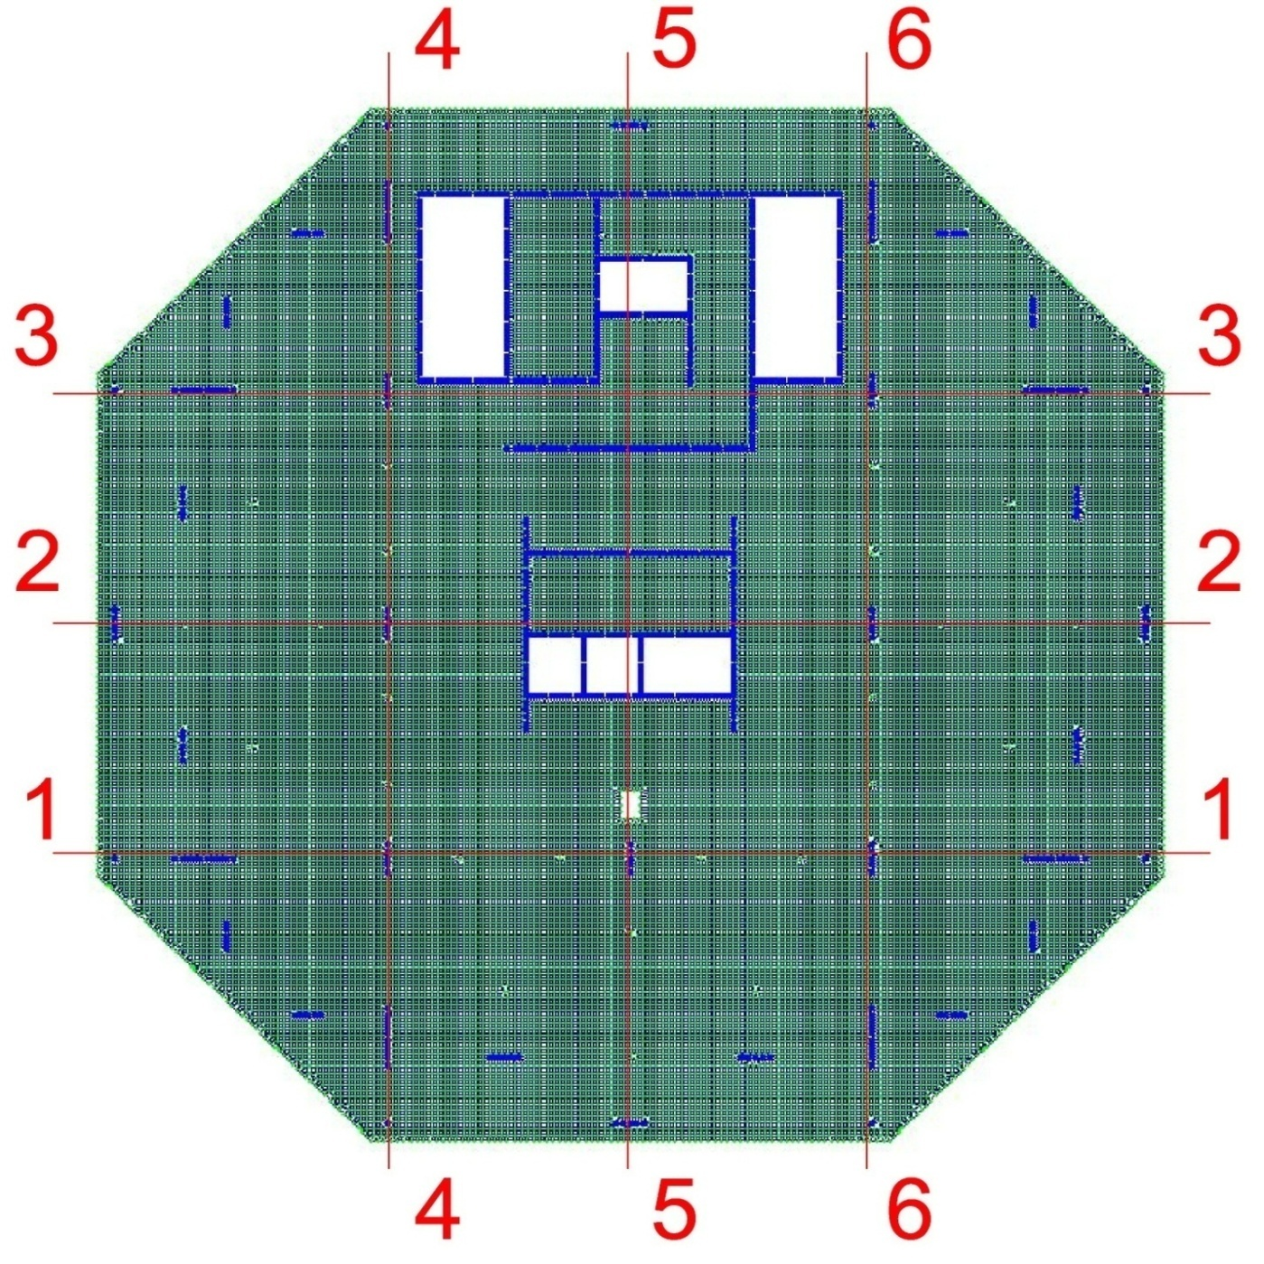
Рис. 1. Номери перерізів

Розглянемо переріз по 1-1 М_{х} , див. рис. 2.
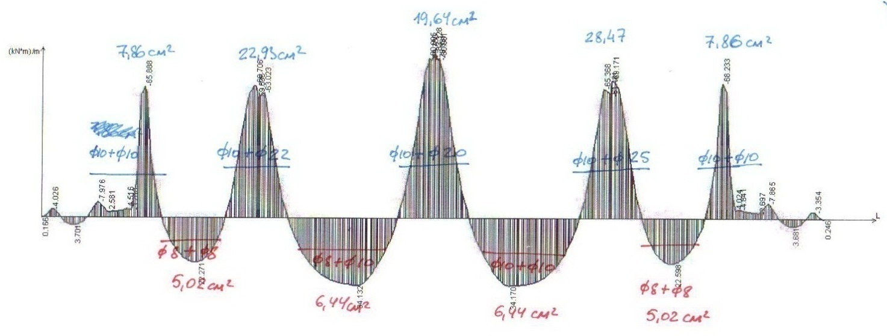
Рис. 2. Переріз по 1-1 М_{х}
Проектуємо виконання посилення по верхній грані монолітної плити:
- в приопорній зоні в осях 3-Д в напрямку осі Х за допомогою вуглецевої стрічки S&P CFK-Lamellen 100/1,4 – 150/2000 – 3 шт., загальною довжиною 6,4 м.п., див. рис. 3.
Рис. 3. Схема виконання посилення приопорної зони монолітної плити
в осях 3-Д (по верхній грані) по Х

Розглянемо переріз по 1-1 М_{y} , див. рис. 4.

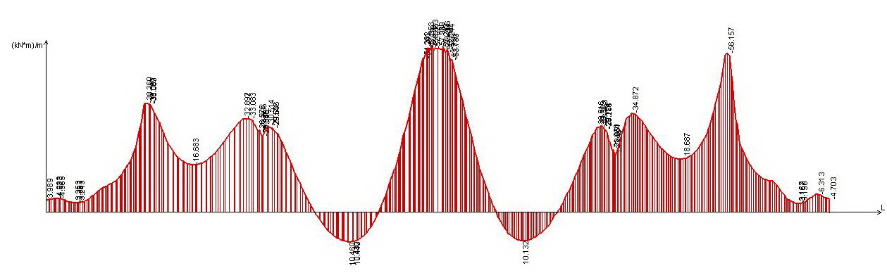
Рис. 4. Переріз по 1-1 М_{y}

- в приопорній зоні в осях 12-Д в напрямку осі Х за допомогою вуглецевої стрічки S&P CFK-Lamellen 50/1,4 – 150/2000, загальною довжиною 6,4 м та в напрямку осі Y, див. рис. 5, за допомогою вуглецевої стрічки S&P CFK-Lamellen 50/1,2 – 150/2000, загальною довжиною 2,0 м, див. рис. 5.
Рис. 5. Схема виконання посилення приопорної зони
монолітної плити в осях 12-Д (верх) по Х та Y

Розглянемо переріз по 2-2 М_{х} , див. рис. 6.
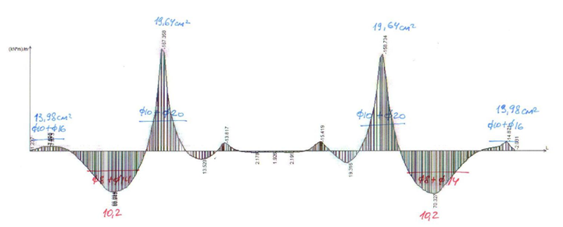
Рис. 6. Переріз по 2-2 М_{х}
Проектуємо виконання посилення по верхній грані монолітної плити:
- в приопорній зоні в осях 5-Ж в напрямку осі Х за допомогою вуглецевої стрічки S&P CFK-Lamellen 120/1,4 – 200/2000 – 12 шт., загальною довжиною 15,0 м.п., див. рис. 7.
Рис. 7. Схема виконання посилення приопорної зони
монолітної плити в осях 5-Ж (по верхній грані) по Х

Проектуємо виконання посилення по нижній грані монолітної плити:
- в приопорній зоні в осях 5-Ж в напрямку осі Х за допомогою вуглецевої стрічки S&P CFK-Lamellen 50/1,2 – 150/2000 – 4 шт., загальною довжиною 2,0 м.п., див. рис. 8.

Рис. 8. Схема виконання посилення приопорної зони
монолітної плити в осях 5-Ж (по нижній грані) по Х

Проектуємо виконання посилення по верхній грані монолітної плити:
- в приопорній зоні в осях 9-Ж в напрямку осі Х за допомогою вуглецевої стрічки S&P CFK-Lamellen 120/1,2 – 200/2000 – 12 шт., загальною довжиною 15,0 м.п., див. рис. 9.
Рис. 9. Схема виконання посилення приопорної зони
монолітної плити в осях 9-Ж (по верхній грані) по Х

Проектуємо виконання посилення по нижній грані монолітної плити:
- в приопорній зоні в осях 9-Ж в напрямку осі Х за допомогою вуглецевої стрічки S&P CFK-Lamellen 50/1,2 – 150/2000 – 4 шт., загальною довжиною 2,0 м.п., див. рис. 10.
Рис. 10. Схема виконання посилення приопорної зони
монолітної плити в осях 9-Ж (по нижній грані) по Х

Розглянемо переріз по 2-2 М_{y} , див. рис. 11.
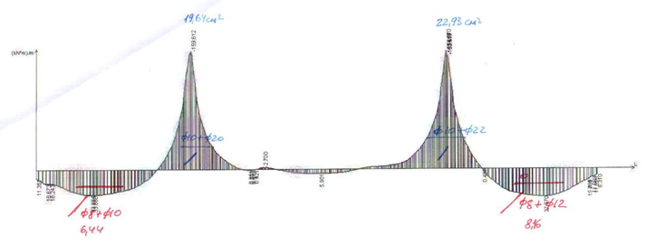
Рис. 11. Переріз по 2-2 М_{y}

Проектуємо виконання посилення по верхній грані монолітної плити:
- в приопорній зоні в осях 5-Ж в напрямку осі Y за допомогою вуглецевої стрічки S&P CFK-Lamellen 120/1,4 – 200/2000 – 12 шт., загальною довжиною 18,4 м.п., див. рис. 12.
Рис. 12. Схема виконання посилення приопорної зони
монолітної плити в осях 5-Ж (по верхній грані) по Y

Проектуємо виконання посилення по верхній грані монолітної плити:
- в приопорній зоні в осях 9-Ж в напрямку осі Y за допомогою вуглецевої стрічки S&P CFK-Lamellen 120/1,4 – 200/2000 – 12 шт., загальною довжиною 18,4 м.п., див. рис. 13.
Рис. 13. Схема виконання посилення приопорної зони
монолітної плити в осях 9-Ж (по верхній грані) по Y

Розглянемо переріз по 3-3 М_{x} та М_{y}, див. рис. 14.
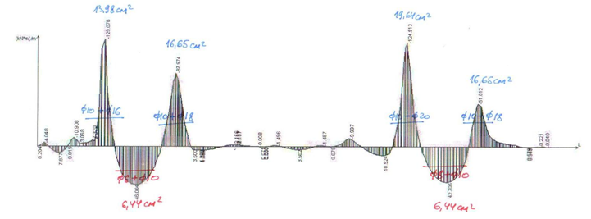
Рис. 14. Переріз по 3-3 М_{x} та М_{y}
Проектуємо виконання посилення по верхній грані монолітної плити:
- в приопорній зоні в осях 3-К в напрямку осі Х за допомогою вуглецевої стрічки S&P CFK-Lamellen 120/1,4 – 200/2000, загальною довжиною 18,2 м.п., див. рис. 15, та в напрямку осі Y за допомогою вуглецевої стрічки S&P CFK-Lamellen типу 50/1,2 – 150/2000 загальною довжиною 2,0 м.п., див. рис. 15.
Рис. 15. Схема виконання посилення приопорної зони
монолітної плити в осях 3-К (по верхній грані) по осях Х та Y

Проектуємо виконання посилення по верхній грані монолітної плити:
- в приопорній зоні в осях 9-К в напрямку осі Х за допомогою вуглецевої стрічки S&P CFK-Lamellen 50/1,4 – 150/2000, загальною довжиною 5,0 м.п., див. рис. 16, та в напрямку осі Y за допомогою вуглецевої стрічки S&P CFK-Lamellen типу 100/1,4 – 150/2000 загальною довжиною 4,6 м.п., див. рис. 16.
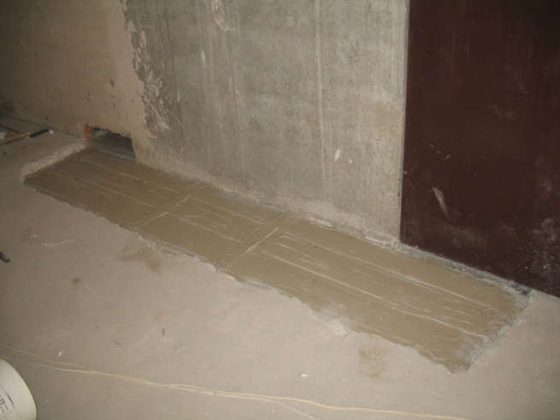
Фото. Приклад виконання посилення на об’єкт
Рис. 16. Схема виконання посилення приопорної зони монолітної
плити в осях 9-К (по верхній грані) по осях Х та Y

Розглянемо переріз по 3-3 М_{x} та М_{y}, див. рис. 17.

Рис. 17. Переріз по 3-3 М_{x} та М_{y} (нижня грань монолітної плити плити)

Проектуємо виконання посилення по нижній грані монолітної плити:
- в приопорній зоні в осях 3-К в напрямку осі Х за допомогою вуглецевої стрічки S&P CFK-Lamellen 50/1,2 – 150/2000, загальною довжиною 5,4 м.п., див. рис. 18.

Рис. 18. Схема виконання посилення приопорної зони монолітної
плити в осях 3-К (по нижній грані) по осі Х

- в приопорній зоні в осях 9-К в напрямку осі Х за допомогою вуглецевої стрічки S&P CFK-Lamellen 50/1,2 – 150/2000, загальною довжиною 2,0 м.п., див. рис. 19.

Рис. 19. Схема виконання посилення приопорної зони монолітної
плити в осях 9-К (по нижній грані) по осі Х

Розглянемо переріз по 4-4 М_{x}, див. рис. 20.
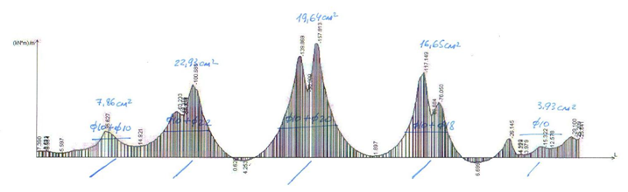
Рис. 20. Переріз по 4-4 М_{x} (верхня грань монолітної плити плити)

Проектуємо виконання посилення по верхній грані монолітної плити:
- в приопорній зоні в осях 5-К в напрямку осі Х за допомогою вуглецевої стрічки S&P CFK-Lamellen 50/1,4 – 150/2000, загальною довжиною 5,6 м.п., див. рис. 21.
Рис. 21. Схема виконання посилення приопорної зони монолітної
плити в осях 5-К (по верхній грані) по осі Х

- в приопорній зоні в осях 5-М в напрямку осі Х за допомогою вуглецевої стрічки S&P CFK-Lamellen 50/1,2 – 150/2000, загальною довжиною 5,4 м.п., див. рис. 22.
Рис. 22. Схема виконання посилення приопорної зони монолітної
плити в осях 5-Н (по верхній грані) по осі Х

Розглянемо переріз по 4-4 М_{y}, див. рис. 23.

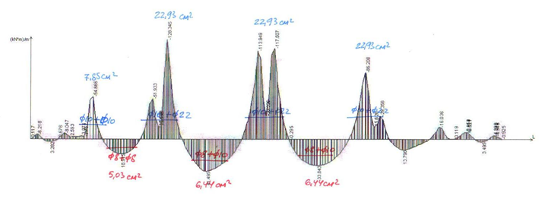Рис. 23. Переріз по 4-4 М_{y}

Проектуємо виконання посилення по верхній грані монолітної плити:
- в приопорній зоні в осях 5-В в напрямку осі Y за допомогою вуглецевої стрічки S&P CFK-Lamellen 50/1,2 – 150/2000, загальною довжиною 2,0 м.п., див. рис. 24.
Рис. 24. Схема виконання посилення приопорної зони монолітної
плити в осях 5-В (по верхній грані) по осі Y

- в приопорній зоні в осях 5-Д в напрямку осі Y за допомогою вуглецевої стрічки S&P CFK-Lamellen 50/1,4 – 150/2000, загальною довжиною 4,0 м.п., див. рис. 25.

Рис. 25. Схема виконання посилення приопорної зони монолітної
плити в осях 5-Д (по верхній грані) по осі Y

Проектуємо виконання посилення по нижній грані монолітної плити:
- в приопорній зоні в осях 5-Д в напрямку осі Y за допомогою вуглецевої стрічки S&P CFK-Lamellen 50/1,2 – 150/2000, загальною довжиною 3,0 м.п., див. рис. 26.
Рис. 26. Схема виконання посилення приопорної зони монолітної
плити в осях 5-Д (по нижній грані) по осі Y

Розглянемо переріз по 5-5 М_{х}, див. рис. 27.
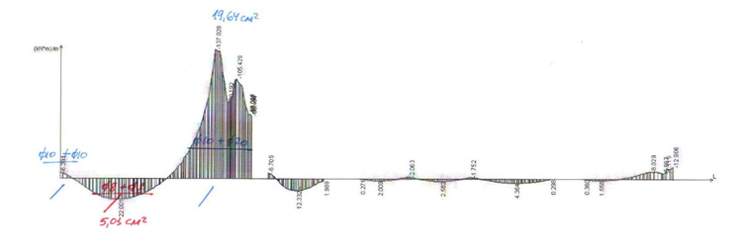
Рис. 27. Переріз по 5-5 М_{х}
Проектуємо виконання посилення по верхній грані монолітної плити:
- в приопорній зоні в осях 7-Д в напрямку осі Х за допомогою вуглецевої стрічки S&P CFK-Lamellen 120/1,4 – 150/2000, загальною довжиною 5,6 м.п., див. рис. 28.
Рис. 28. Схема виконання посилення приопорної зони монолітної
плити в осях 7-Д (по верхній грані) по осі Х

Розглянемо переріз по 5-5 М_{y}, див. рис. 29.
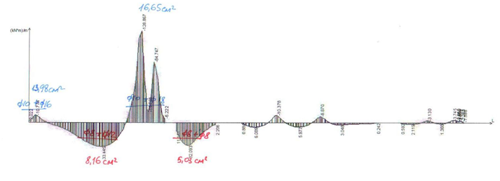
Рис. 29. Переріз по 5-5 М_{y}

Проектуємо виконання посилення по верхній грані монолітної плити:
- в приопорній зоні в осях 7-Д в напрямку осі Y за допомогою вуглецевої стрічки S&P CFK-Lamellen 100/1,4 – 150/2000, загальною довжиною 5,0 м.п., див. рис. 30.

Рис. 30. Схема виконання посилення приопорної зони монолітної
плити в осях 7-Д (по верхній грані) по осі Y

Проектуємо виконання посилення по нижній грані монолітної плити:
- в приопорній зоні в осях 7-Д в напрямку осі Y за допомогою вуглецевої стрічки S&P CFK-Lamellen 50/1,2 – 150/2000, загальною довжиною 2,0 м.п., див. рис. 31.
Рис. 31. Схема виконання посилення приопорної зони монолітної
плити в осях 7-Д (по нижнійграні) по осі Y

Розглянемо переріз по 6-6 М_{x}, див. рис. 32.

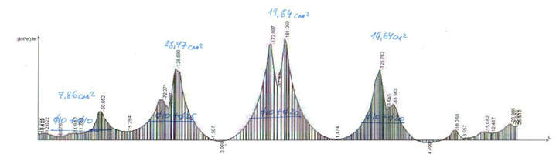
Рис. 32. Переріз по 6-6 М_{x}

Проектуємо виконання посилення по верхній грані монолітної плити:

- в приопорній зоні в осях 9-В в напрямку осей Х та Y за допомогою вуглецевої стрічки S&P CFK-Lamellen 50/1,2 – 150/2000, загальною довжиною 7,4 м.п., див. рис. 33.
Рис. 33. Схема виконання посилення приопорної зони монолітної
плити в осях 9-В (по верхній грані) по осях Х та Y

- в приопорній зоні в осях 9-Д в напрямку осі Y за допомогою вуглецевої стрічки S&P CFK-Lamellen 120/1,4 – 150/2000, загальною довжиною 5,0 м.п., див. рис. 34.
Рис. 34. Схема виконання посилення приопорної зони монолітної
плити в осях 9-Д (по верхній грані) по осі Y
- в приопорній зоні в осях 9-К в напрямку осі Y за допомогою вуглецевої стрічки S&P CFK-Lamellen 100/1,4 – 150/2000, загальною довжиною 4,6 м.п., див. рис. 35.
Рис. 35. Схема виконання посилення приопорної зони монолітної
плити в осях 9-К (по верхній грані) по осі Х

Проектуємо виконання посилення по верхній грані монолітної плити:
- в приопорній зоні в осях 9-К в напрямку осі Y за допомогою вуглецевої стрічки S&P CFK-Lamellen 50/1,2 – 150/2000, загальною довжиною 3,0 м.п., див. рис. 36.
Рис. 36. Схема виконання посилення приопорної зони монолітної
плити в осях 9-К (по верхній грані) по осі Y

Розглянемо переріз по 6-6 М_{y}, див. рис. 37.

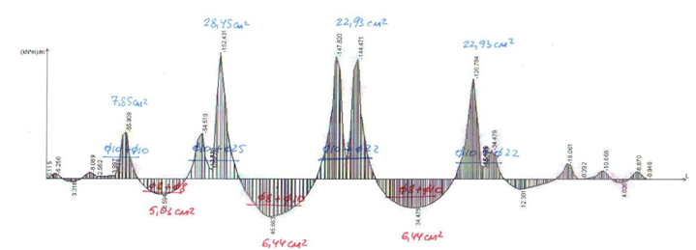
Рис. 37. Переріз по 6-6 М_{y}

Проектуємо виконання посилення по нижній грані монолітної плити:

- в приопорній зоні в осях 9-Д в напрямку осі Y за допомогою вуглецевої стрічки S&P CFK-Lamellen 50/1,2 – 150/2000, загальною довжиною 3,0 м.п., див. рис. 38.

Рис. 38. Схема виконання посилення приопорної зони монолітної
плити в осях 9-Д (по нижній грані) по осі Y

Суть посилення приопорних зон по верху плити заключається в наступному:
- збільшення поперечного армування влаштуванням додаткової поперечної арматури;
- влаштування додаткової горизонтальної арматури у верхній зоні плити.

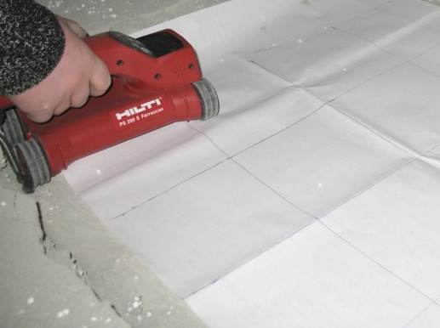 | 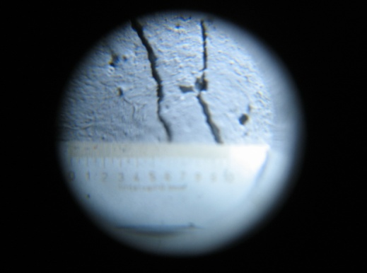
а | b
Рис. 39. Проведення сканування поверхні залізобетонної діафрагми підвального поверху приладом Ferroscan PS 200: а – сканування в приопорній зоні; b – характерні тріщини в обстежуваній зоні
В якості поперечного армування застосовувалися відрізки стержнів довжиною 180 мм з арматурної сталі Ø10, АIII (С400), які втоплювалися в попередньо виконані шпури, заповнені епоксидною композицією ЕДМОК. Розташування стержнів в приопорному перерізі плити представлено на рис. 40.
Рис. 40. Розташування стержнів у перерізі плити:
1 – втоплюваний стержень; 2 – заглушка; 3 – епоксидна композиція ЕДМОК

Оскільки переріз колон в плані є різним, розташування шпурів виконувалося відповідно до кожної ділянки посилення індивідуально, так як представлено на рис. 41 та рис. 41a згідно отриманих попередньо результатів теоретичних досліджень і розрахунків.

Рис. 41. Схема посилення монолітної плити в приопорній зоні
колони з поперечним перерізом 500 х 800 мм
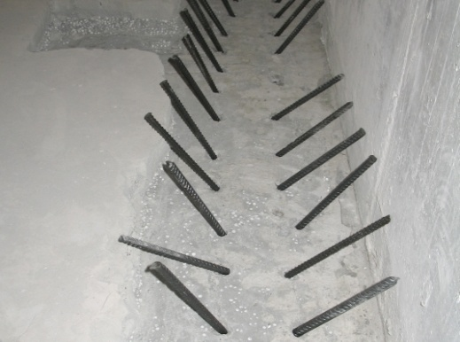
a

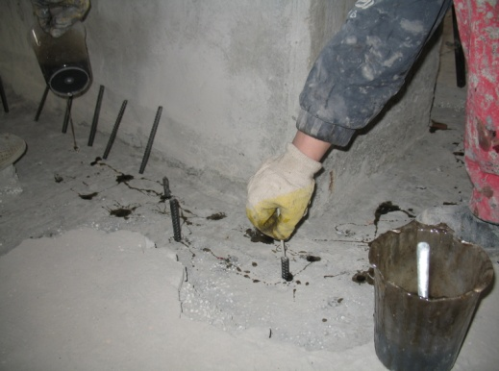
b
Рис. 41a. Втоплення стержнів в приопорній зоні: a – підготовка стержнів (грунтування); b – втоплення стержнів у шпури на клею ЕДМОК

Після втоплення стержнів у шпури, заповнені епоксидною композицією ЕДМОК, яка забезпечує адгезію металевого стержня з бетонною конструкцією (А ≥ 3,5 N/мм²), що було доведено експериментально в лабораторних умовах, приопорна зона готувалася до подальшої аплікації вуглецевих стрічок CFK Lammelen, як на рис. 42.
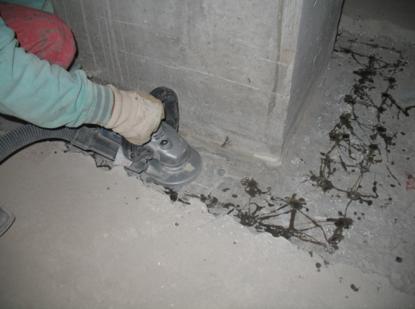
a
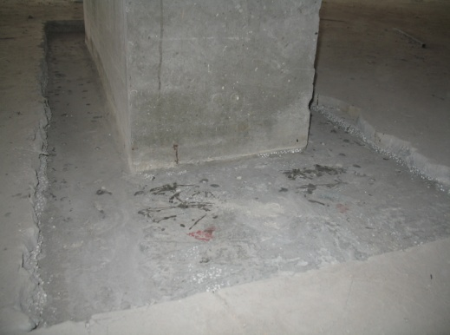
Рис. 42. Підготовка приопорної ділянки до подальшої аплікації вуглецевих стрічок CFK Lammelen: a – фрезування бетонних поверхонь; b – підготовлена
поверхня під аплікацію вуглецевих стрічок
Посилення приопорних зон по верхній грані виконувалося методом аплікації вуглецевих стрічок CFK Lammelen, які представлені в табл. 1.
Аплікація вище представлених стрічок виконувалася згідно вимог [4], на клею Resin 220 з наступними характеристиками: опір на розтяг > 30 МПа; модуль пружності 9,900 – 12,100 МПа; опір на стиск 65-80 МПа; стійкість клеєвого шва до відриву >10 МПа; мінімальна температура твердіння + 8° С; тривалість гелеутворення 100 г при кімнатній температурі 100 хв.; адгезія до бетону > 4,2 МПа.
Таблиця 1
Перелік типів вуглецевих стрічок
Стрічки вуглецеві
S&P Lamelle CFK 150/2000
Модуль Е | Зусилля на розтяг
>168 ГПа | 2800 Н/мм²
50/1,2 | 58/77 х 10³Н
50/1,4 | 67/90 х 10³ Н
100/1,4 | 134/179 х 10³ Н
120/1,2 | 138/184 х10³ Н
120/1,4 | 161/215 х10³ Н

Прилипання до бетону забезпечується при умові зняття цементного молочка (з відкриттям зерна бетону) – це досягається методом фрезування бетонної поверхні на глибину 1-2 мм [7].
Технологія аплікації вуглецевих стрічок представлена на рис.43.

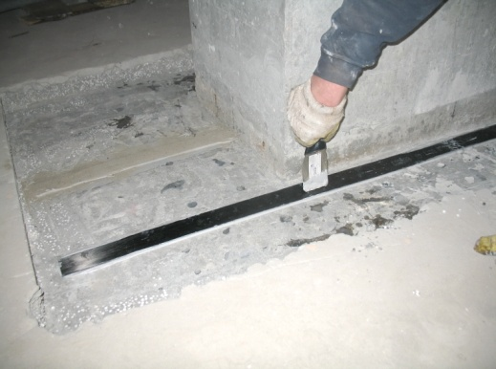
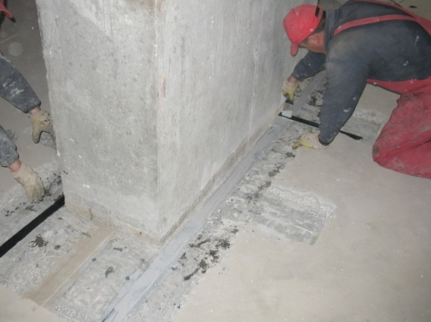
Рис. 44. Виконання посилення приопорних зон
по верхніх гранях вуглецевими стрічками

Тип стрічки, її кількість та місце розташування приймається згідно розрахункових зусиль. Посилення нижньої грані приопорної зони виконувалося в межах загального посилення плити зі сторони технічного поверху.
Рис. 45. Схема посилення приопорних зон по верхніх гранях вуглецевими стрічками S&P CFK-Lamellen типів 100/1,4 – 150/2000 та 50/1,4 – 150/2000 в осях 9-К по напрямках Х та Y, колони з поперечним перерізом 800 х 500 мм

Рис. 46. Схема посилення приопорних зон по верхніх гранях вуглецевими стрічками S&P CFK-Lamellen типу 120/1,4 – 200/2000 в осях 5-Ж по напрямках Х та Y, колони з поперечним перерізом 500 х 800 м
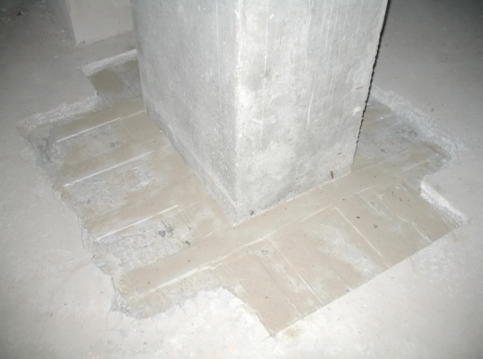
a
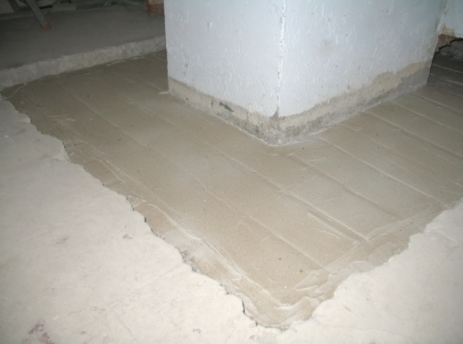
b
Рис. 47. Виконане посилення вуглецевими стрічками по верхніх гранях приопорних зон: а – колона по осях 7-Д; b – колона по осях 9-Д

Технологічна послідовність виконання операцій посилення плити в при опорної ділянці колони на відм – 5,600;
1 - проведення сканування поверхні приладом Ферроскан PS 200;
2 – очистка поверхні;
3 – влаштування отворів для втоплення арматурних стержнів;
4 – очистка отворів від пилу методом висмоктування (пилососом);
5 – втоплення стержнів в епоксидну композицію “ЕДМОК”;
6 – фрезерування бетонної поверхні;
7 - розмітка місць розташування елементів посилення (розмітка осей стрічок та проходження (розташування) осей стрічок
8 - нарізка композитної стрічки на елементи необхідної довжини за допомогою дискової кутової шліфмашинки з використанням дисків для різання металу.
9 - обезжирення та очистка поверхні стрічки ганчір'ям з розчинником, типу Уайт – спіріт.
10 - нанесення клею на стрічку з дотриманням двохскатної форми за допомогою спеціальної каретки.
11 - подача стрічки до місця монтажу.
12 - фіксація стрічки з першим (незначним) втисканням клею.
13 - втискання клею рейкою з коректуванням. Кінцеве втискання клею за допомогою гумового валика.
14 - усунення надлишку клею за допомогою шпателя.
15. обробка поверхні епоксидним клеєм Resin 220 та посипка грубозернистим піском.

Просочувальна композиція «NN»
Матеріали для просочення «NN» являють собою двокомпонентні композиції холодного твердіння та виготовляються трьох модифікацій.
Просочення композиційна «NN» виготовляється трьох модифікацій:
«NN-1» - просочувальний склад, що використовується для поверхневого зміцнення, гідрофобізації, обезпилення, збільшення хімічної стійкості, а так само як ґрунтувальний (адгезійний) шар для наступних покриттів;
«NN-2» - використовується тільки для зрощування «старого» і «нового» бетону в технології відновлення геометричних розмірів і несучої здатності залізобетонних виробів і конструкцій. «NN-2» використовується винятково разом з просочувальною композицією «NN-1».
«NN-K» просочувальна композиція «NN-1» зі спеціальними кольоровими пастами для додання оброблюваної поверхні необхідного кольору.
«NN-1» представляє собою двокомпонентну просочувальну композицію холодного твердіння. Обробка просоченням «NN-1» надає пористим поверхням, таким як природній камінь, силікатна і керамічна цегла, бетон, тиньк тощо гідрофобність, підвищену морозостійкість, збільшує поверхневу міцність в 3 - 5 разів (у деяких випадках до 8 разів), в 2 - 3 рази збільшує стійкість до стирання, обезпилює їх і робить стійкими при експлуатації в агресивних середовищах. Є позитивний досвід обробки «NN-1» металевих поверхонь із наявністю на них слідів корозії.
Як правило, композиція є основою (або ґрунтовкою) для інших наступних покриттів, але використовується також як самостійне покриття.
При використанні просочення «NN-1» поверхня, яка обробляється повинна бути шорсткуватою, не містити вапняного (цементного) молока, залишків розчинів, пилу та інших речовин, що знижують ефект просочення, а також повинні бути вилучені жирові плями, раніше нанесені покриття тощо.
Наносити композицію можна при температурі від -5° до + 60°С.
На оброблювану поверхню «NN-1» слід наносити пензлем або валиком. Глибина проникнення складу залежить від ступеня пористості оброблюваної поверхні, звідси витрату матеріалу встановлюють пробним нанесенням і вона може становити наприклад від 0,15 – металева поверхня до 0,7 кг/м² – пористий бетон низьких марок. Ступінь просочення може регулюватися в кожному конкретному випадку по необхідності. Кількість шарів нанесення матеріалу «NN-1» залежить від призначення оброблюваної поверхні (об’єкту) та поставлених до нього вимог.
Час полімеризації залежить від температури навколишнього середовища і вологості звідси рекомендується дотримуватися технологічної перерви між шарами 12-24 години.
На просочувальну композицію «NN» є технічні умови ТУ В 30553286.001 - 2000 і дозвіл МОЗ України на його застосування.
Змішування проводять у сухій ємності. Для одержання робочого розчину беремо 1 мас. частину компоненту Б (рідина коричневого кольору) (або 1 об’ємну частину) та 1,2 мас. частину компоненту А (прозора рідина) (або 1,6 об’ємних частин). Суміш ретельно перемішують до одержання однорідної маси не менше 3 хвилин.
Одержаний розчин наноситься на чисту та суху поверхню, за допомогою пензля чи валика в один чи два шари (в залежності від типу поверхні). Через 20 хвилин після нанесення слід знімати залишки розчину з обробленої поверхні. Мінімальний розхід становить 400 г/м². Даний показник залежить від пористості матеріалу.
Після роботи інструменти промити ацетоном, етилацетатом.
Роботу виконувати в засобах захисту (рукавиці, окуляри, спецодяг, респіратори).
Життєздатність робочої суміші становить 2 год. при 20 ⁰С. Нанесення наступних складів на даний гідрофобізатор повинно здійснюватись не пізніше, ніж через 24 години.

Клей епоксидний «ЕДМОК»
Являє собою двокомпонентну композицію холодного твердіння, що застосовується для склеювання і герметизації різних матеріалів, виробництва захисних покриттів і полімер бетону, виготовленні наливних підлог проведення ін'єктування в умовах підвищеної вологості і під водою. Має високу хімічну стійкість до агресивних середовищ. Температура експлуатації лежить в межах від -60 С до +150 С.
Залежно від призначення та умов застосування, у композицію вводяться добавки і наповнювачі, що змінюють в'язкість матеріалу, час життя і полімеризації, еластичність і інші параметри. Внаслідок цього випускається декілька модифікацій «ЕДМОК».
«ЕДМОКст» - застосовується для проведення робіт при нормальній вологості, в умовах підвищеної вологості і в підводному режимі наступного виду робіт: склеювання матеріалів в різних поєднаннях (метал, бетон, цегла, дерево, скло та ін.), Заповнення тріщин в конструкціях, для гідроізоляції і антикорозійного захисту. Володіє високою хімічною стійкістю до кислот, лугів, солей. Роботи з композицією «ЕДМОКст» виконуються при температурі від 0 С до 65 С.
Композиція замішується в сухий ємності. Для отримання необхідної кількості клею береться 100 мас. частин складу А (3,7 обсяг. частин) (в'язка рідина темна) і 24 мас. частини складу Б (1 об'єм. частина) (в'язка рідина темно-вишневого кольору).
Суміш ретельно перемішується до отримання однорідної маси. Склад наноситься на поверхню тонким шаром за допомогою шпателя (бажано виготовленого з поліетилену) або кисті.
Витрата становить від 150 гр. на 1м² в одному шарі. Наступний шар наноситься через 12-24 години.
До експлуатації покриття придатне через 3-5 доби.
Після роботи інструмент промити ацетоном, етилоцетатом.
Роботу виконувати в засобах захисту (рукавички, окуляри, спецодяг, респіратор).

Життєздатність композиція ЕДМОК не менше 20 хв. при 20 С.
№ п/п | Найменування показників | Вимоги
1. | Зовнішній вигляд | Вязкая жидкость темного цвета
2. | Умовна в’язкість при температурі (20,0±2)°С, по ВЗ-246, сек, не більше | 360
3. | Водопоглинання % (витримка 24 год) | 0,05-0,08
4. | Міцність при відриві (бетон / бетон), через 3 доби, Мпа, (кг/см2), не менш
 | Для сухих поверхонь | 3,4 (34)
 | Для мокрих поверхонь | 2,2 (22)
5. | Життєздатність хв. Не менше | 30
6. | Час твердіння, год., не більше
 | Для сухих поверхонь | 4
 | Для мокрих поверхонь | 6

Композитні стрічки на базі епоксидних смол з вуглецевими волокнами
S & P CFK-Lamellen
Стрічки S & P CFK - Lamellen Sheet є готовими композитними виробами з вуглецевих волокон, запаяних в матрицю з епоксидної смоли.
Області застосування
Стрічки S & P CFK - Lamellen призначені для посилення бетонних, залізобетонних, попередньо напружених і сталевих конструкцій шляхом приклеювання стрічок до основи епоксидним клеєм Resin 220. Стрічки найчастіше застосовуються:
- У разі зростання навантажень внаслідок зміні умов експлуатації
- В разі пошкоджень конструкції
- При зміні статичної схеми
- Для коригування помилок проекту або виготовлення
Приклеєні (або вклеєні) в конструкцію стрічки S & Р
Спосіб застосування
CFK - Lamellen є додатковим армуванням, яке сприймає напруги розтягнення або напруги при зсуві. Приклейка стрічки забезпечує зростання несучої здатності конструкції, а також обмеження її деформацій.
Стрічки S & Р CFK-Lamellen володіють наступними характеристиками:
- невеликий власний вага
- невелика товщина після їх прикріплення
- невисокі витрати на приклейку - не потрібно
- використання підйомних і притискних пристроїв
- дуже висока міцність
- високий модуль Е
- дуже висока втомна міцність
- стійкість до корозії
- можливість нанесення на них барвистих покриттів
- можливість застосування попереднього натягу

Технічні дані
Стрічка S&P Lamelle CFK 150/2000 |  | Стрічка S&P Lamelle CFK 200/2000
Модуль Е | Міцність на розтяг | Модуль Е | Міцність на розтяг
>168 ГПа | 2800 Н/мм² | >210 ГПа | 2500 Н/мм²
Ширина/ Товщина  мм/мм | Сила розтягу при деформації 0.6 / 0.8 % | Ширина/ Товщина  мм/мм | Сила розтягу при деформації 0.6 / 0.8 %
10/1.4 | 13/18 х 10³ Н
50/1.2 | 58/77 х 10³ Н
50/1.4 | 67/90 х 10³ Н | 50/1.4 | 84/112 х10³Н
60/1.4 | 81/108 х 10³ Н | 60/1.4 | 101/134 х10³Н
80/1.2 | 92/123 х 10³ Н
80/1.4 | 108/143 x 10³ H | 80/1.4 | 134/179 х10³Н
90/1.4 | 121/161 х 10³ Н | 90/1.4 | 151/202 х10³Н
100/1.2 | 115/154 х 10³ Н
100/1.4 | 134/179 х 10³ Н | 100/1.4 | 168/224x10³ Н
120/1.2 | 138/184 х10³ Н
120/1.4 | 161/215 х10³ Н | 120/1.4 | 201/269x10³ Н
150/1.4 | 201/269 х10³Н

Вказівки по способу обробки
Основа: Несуча основа є умовою пристрої посилення за допомогою стрічок. У разі бетону потрібно, щоб стійкість основи до відриву становила> 1.5 Н/мм². З поверхні слід усунути шар отверділого цементного тесту. Ідеальними методами усунення є піскоструминна обробка або фрезерування. Слід уникати зволоження поверхні. Сторонні включення, такі як бруд, масла і жири також необхідно усунути. Безпосередньо перед приклеюванням стрічок слід прочистити поверхню із застосуванням щітки або пилососа, щоб на поверхні не було відсталих частин і пилу. Площинність бетонної поверхні слід перевірити за допомогою металевої рейки. На ділянці довжиною 2 м можуть бути присутніми западини глибиною не більше 5 мм. Велику нерівність слід вирівнювати вирівнюючим розчином з епоксидної смоли Resin 220, змішаним з кварцовим піском у кількості до 30% ваги по відношенню до кількості клею. Вирівнювання нерівності слід проводити не пізніше, ніж за 1 день до приклеювання стрічки. Вологість основи повинна бути менше 4% (% маси). Безпосередньо до застосування слід визначити температуру точки роси, температуру повітря та навколишнього середовища, а також відносну вологість повітря.
При приклеюванню армуючої стрічки температура основи і атмосферного повітря повинна бути не нижче 5 ° С і не вище 35 С. Температура основи повинна бути як мінімум на 3 ° С вище температури точки роси в даних термічно-вологісних умовах.

Підготовка стрічок S & P Lamellen CFK
Поверхню слід протерти білим клаптиком і засобом, що містить розчинник. Завдяки цьому забезпечується усунення не тільки звичайної бруду, але також вугільного пилу. Очищення проводити до моменту, поки на білому клаптику будуть відсутні видимі чорні плями вугільного пилу.
Нанесення клею:
На очищену і повністю суху стрічку CFK, наноситься за допомогою шпателя, кельми або спеціального пристосування (каретки) клей Resin 220, надаючи йому двоскатну форму. Потім стрічку S & P Lamelle CFK приклеюється до основи, з якого усунуто пил.

Приклейка стрічок S & P Lamellen CFK до бетону
Розташування стрічки CFK на поверхні бетону фіксується несильним притиском стрічки. Завдяки дуже високій стабільності клею немає необхідності застосовувати допоміжні упори. Потім стрічка S & P Lamelle CFK притискається валиком їх зміцненої гуми таким чином, щоб ще свіжий клей видавлювався з обох сторін стрічки. Завдяки цьому забезпечується виконання шва без пустот. Видавлений з-під стрічки клей усувається за допомогою шпателя. Товщина клейового шва повинна становити в середньому 2 мм (як мінімум 1 мм). Поверхні стрічки, забруднені залишками клею, можна чистити розчинником. Потім стрічки S & P Lamellen CFK можна приклеювати паралельно іншим, залишаючи мінімальну відстань 5 мм.

Правила охорони праці
Всі роботи слід виконувати відповідно до чинних правил ОП. При виконанні робіт слід застосовувати рукавиці і захисний одяг. Протягом виконання робіт заборонено палити, їсти і пити.
Форма поставки. Стрічка довжиною 150 п.м. в рулонах
Термін придатності - 36 місяців

Двохкомпонентний клей на базі епоксидної смоли
Resin 220
Resin 220 є двокомпонентним, не розчинним клеєм на базі епоксидної смоли
Область застосування
Resin 220 застосовується для приклеювання стрічок з вуглецевого волокна, сталевих смуг, матів з вуглецевого волокна та скловолокна, а також для склеювання бетонних, сталевих і дерев'яних елементів.
Властивості Resin 220:
- клей особливо придатний для робіт на вертикальних і
стельових площинах
- після затвердіння має високі характеристики міцності
характеристиками
- є нерозчинним клеєм, не містить
летких речовин
- має стійкість до дії температури в
межах від -30 ⁰С до +100 ⁰С
- має стійкість до впливу розбавлених
кислот і солей
- твердне без усадки

Технічні характеристики Resin 220
Основний матеріал - епоксидна смола з затверджувачем
В'язкість - має консистенцію пасти
Пропорції змішування у вагових частинах - 4:1 (смола по відношенню
до затверджувача)
Опір розтягу - > 30 МПа
Модуль пружності- 9.900 - 12.100 МПа
Опір стиску - 65-80 МПа
Стійкість клейового шва до відриву - > 10 МПа
Мінімальна температура тверднення - + 8 ° С
Тривалість тужавіння100г при кімнатній температурі - 100 хв.
Прилипання до бетону - > 4,2 МПа

Рекомендації за способом обробки
Підготовка основи. Прочистити поверхню відповідно до вказівок ZTV-SIB 93, напр, піскоструминної обробкою, потоком стисненого повітря з міцним абразивним матеріалом, фрезеруванням, полум'яної обробкою і пр. Усунути всі відсталі частини і речовини, що перешкоджають схоплюванню, такі як масла, мастила, залишки покриттів, шари спеченого цементу, аж до несучої основи, завдяки чому досягається гарна адгезія. Рекомендовано стійкість підстави до відриву 1,5 МПа. Основа повинна бути сухою, його температура повинна бути вище температури точки роси не менш ніж на 3 ° С. Вміст вологи не повинно перевищувати за вагою 4% на глибині не менше 20 мм (визначається за допомогою апарату СМ).

Процес змішування
Resin 220 смола і затверджувач поставляються згідно з відповідними пропорціями змішування. Затверджувач Resin 220 додається до смоли Resin 220 і вони змішується з допомогою тихохідної мішалки зі швидкістю обертання макс. 300 об / хв. Слід звертати увагу на те, щоб змішування проводити дуже ретельно, змішувати також у стінок і на дні ємності, завдяки чому виходить повністю однорідну суміш. Не допускати проникнення повітря в суміш.
Не проводити обробки суміші з ємності, в якій вона поставлялася, але попередньо треба помістити в чисту ємність і вдруге перемішати.

Обробка
Resin 220 наноситься кельмою або шпателем на приготовлену поверхню. Товщина шару клею від 1 до 3 мм. Притиснути, а потім усунути надлишок клею.
Витрата матеріалу:близько 1,8 кг/м²/мм
Очищення і усунення залишків
Вживаний інструмент можна чистити універсальним розчинником. Залишок розчинника і матеріалу, ємності, в яких поставлено компоненти, а також ємності, в яких проводилося змішування вироби, слід усунути у відповідності з діючими правилами.
Правила охорони праці
Всі роботи слід виконувати відповідно до чинних правил ОП. При виконанні робіт слід застосовувати рукавиці і захисний одяг. Протягом виконання робіт заборонено палити, їсти і пити. У разі контакту матеріалу з шкірою або якщо він потрапить в око, необхідно негайно промити око-промивати не коротше 15 хвилин. Додатково рекомендується, щоб мати в наявності пляшки із стерильним розчином для ретельної промивки очей (його можна придбати в аптеках). Після промивання, слід негайно звернутися за консультацією до лікаря - окуліста. Необхідно дотримання заходів та рекомендацій відповідних галузевих асоціацій щодо процедур, пов'язаних із застосуванням синтетичних смол (Інструкція ZH 1 / 181).
Форма поставки : Упаковка "комбі" - база 12 кг, затверджувач - 3 кг
Складування: Складувати в оригінальних упаковках, які раніше не розкривалися, в сухих приміщеннях.
Температура складування не повинна бути нижче +5 ° С і не повинна бути вище +30 ° С.
Термін придатності: 12 місяців, за умови належного складування

2.2. Силове закриття (склеювання) тріщин в залізобетонному перекритті
на відмітці -5,800 м
Зйомка розташування тріщин з визначення ширини їх розкриття станом на 2011 рік подана у звіті “Технічне обстеження конструкцій залізобетонного перекриття будівлі на перетині вул. Уманської та Чоколівського бульвару в Солом’янському районі м. Києва і розробка рекомендацій щодо подальшої безпечної експлуатації”. Ширина розкриття тріщин замірялась відліковим мікроскопом типу МПБ-2 з ціною поділки 0,05 мм. Аналіз зйомки показав, що у всіх прольотах перекриття мають місце характерні тріщини в зонах максимальної поперечної сили, і ширина розкриття цих тріщин (до 0,7 мм) значно перевищує допустиму величину за діючими нормами проектування для стадії експлуатації.
Попередній підрахунок загальної довжини тріщин, який підтверджує інструментальне обстеження може коливатися в сторону збільшення після підготовки поверхні (фрезування) перед аплікацією стрічок.
Виходячи з цього, пропонується для силового склеювання тріщин використати двохкомпонентну поліуретанову композицію KÖSTER KB-PUR IN III (Німеччина), завдяки її здатностям сприймати значні зусилля на стиск (> 60 N/mm²) забезпечуючи при цьому адгезію до бетону (> 2,5 N/mm²). Запресування матеріалу рекомендується проводити методом ін’єкції під тиском за допомогою спеціальних бурових штуцерів (пакерів) рис.10. та за допомогою ручного поршневого насосу Desoi “HP-30LD” (див. рис.9.).

Рис. 48. Конструкція ручного поршневого насосу Desoi “HP-30LD”
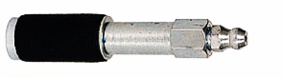  49.1 Розтискуючий пакер Ø 13 × 75 мм | З’ємна частина довжиною 30 мм,  Розтискуючий резиновий ущільнювач довжиною 30 мм
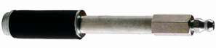  49.2 Розтискуючий пакер Ø 13 × 175 мм | З’ємна частина довжиною 70 мм,  Розтискуючий резиновий ущільнювач довжиною 40 мм

Рис. 49.1, 49.2 Загальний вигляд розтискуючих пакерів для ін’єкції
Рис. 50. Приклад розташування тріщин у залізобетонному перекритті
Рис. 51. Схема розташування ін’єкторів при закритті тріщин
Рис. 52. Схема розташування шпурів у залізобетонному перекритті
Для розрахунку кількості ін’єкційного матеріалу приймаємо наступні параметри:
- загальна довжина всіх тріщин становить – 920 м;
- середня ширина розкриття тріщин – 0,2 мм;
- глибина тріщини – 0,14 м;
загальний об’єм тріщин (пустоти) – 60 л. Розрахунковий розхід матеріалу KÖSTER KB-PUR IN III (див. технічну інструкцію від 15.05.2004 р.) становить біля 1,1 кг/л пустоти
З економічних міркувань рекомендується застосовувати для силового склеювання тріщин епоксидний або поліуретановий ін’єктор, так як більшість тріщин має розкриття до 0,7 мм. В випадках появи тріщин з розкриттям більше 6 мм, ін’єктор слід видозмінити (додати мінеральний заповнювач) хоча цей же заповнювач (тіксотропний) іноді приходиться використовувати і при тріщинах шириною розкриття більш ніж 0,3 мм, в тих випадках, коли тріщини розташовані строго перпендикулярно або в яких ін’єктор може витікати з тріщини. Аналізуючи наявні на ринку сучасні матеріали для вирішення такого типу задач рекомендується прийняти композити поліуретанові, які в останній час дають дуже добрий ефект і все частіше використовується при силовій склейці тріщин конструкцій, так як вони мають кращі показники щодо пенетрацї, кристалізуються у вологому середовищі, еластичні і часто являються не замінними, особливо при склейці тріщин з малим розкриттям (< 0,1 мм). Істотною вважаємо ширину тріщини і її зміну по довжині (тріщинорухомі), а також ступінь заволоження. Керуючись цими умовами кожний випадок (тріщину) слід оцінювати окремо. При конкретному виборі матеріалу слід звернути увагу на тип і характер тріщин, причини їх появи, постійна або змінна ширина розкриття тріщини, ступінь заволоження. На спосіб виконання ін’єкції особливий вплив має: одно- або різносторонній доступ до тріщин, умови вологісно-термічні, а також відповідно підібраний тиск для запресування ін’єктора. Ін’єктор повинен характеризуватися наступними властивостями: хороша текучість та пенетраця без створювання заторів (корків), зволоженість та причепність (адгезія до бетонної поверхні та стінок тріщини). Ін’єктор не повинен мати складників шкідливих для бетону та арматури і повинен бути відпірним на дію алкалічного середовища, яке створює бетон. Звідси основними характеристиками для ін’єктора на предмет їх придатності для вирішення такого типу задач є наступні: густина – яка повинна бути малою для кращої пенетрацї в глибину тріщини при малих опорах просочення. Отримання доброго показника в цьому випадку за допомогою розчинників вважається недопустимою, так як втрачаються міцнісні характеристики матеріалу, поверхневе напруження ін’єктора повинне бути незначним, щоб отримати відповідну значну зволоженість бетонних поверхонь. Особливо це стосується заволожених тріщин, де ін’єктор, що надходить повинен створювати «впуклий» менікс. Час обробки – повинен бути таким, щоб кристалізація матеріалу не відбувалася перед заповненням ним всього об’єму тріщин, а також допасований до типу ін’єкційного насосу. З іншої сторони знову ж видовжений час кристалізації може призводити до витікання ін’єктора з деяких капілярів створюючи при цьому повітряні мішки (корки) особливо в тих випадках, коли маємо обмежену можливість поверхнево закритих тріщин. Усадка ін’єктора – повинна бути найменшою, щоб не зменшувати адгезію і тим самим уникати місцевих нещільностей і небажаної появи напружень в ін’єкторі під час його кристалізації. Навпаки корисним є незначне набухання ін’єктора.
Ін’єктор, що заповнює тріщину буде корисним тільки тоді, якщо забезпечуватиметься відповідна адгезія до бетону та арматури, а також відповідна міцність. Стосується це перш за все міцності склеювання та ущільнення тріщин в бетоні зі змінною шириною розкриття по довжині. За звичай приймаємо, що адгезія до бетону ін’єктора повинна бути більшою ніж 1,5 МПа. Критичним параметром є еластичність ін’єктора до руху тріщини, тобто придатність до відшарування. Слід враховувати, що придатність заповнення зменшується разом зі збільшенням модуля пружності скристалізованого ін’єктора та зі зменшенням ширини тріщини. Згідно німецьких норм “ZTV-Riss-93” для тріщин з розкриттям більше 0,3 мм, заповнених поліуретановими ін’єкторами зміни розкриття тріщин можуть досягати 5%, а при ширині тріщини більше 5 мм навіть до 10%. Для тріщин з розкриттям вище 0,1 мм заповнюваних епоксидними композиціями допускається зміна ширини тріщини по її довжині, що не більше 0,03 мм. Це і є основна умова в зв’язку з якою приймаються поліуретанові ін’єктори.
При влаштуванні силового склеювання залізобетонної конструкції методом ін’єкції з поліуретанової композиції необхідно створювати тиск при запресовці P > 0,8 МПа.
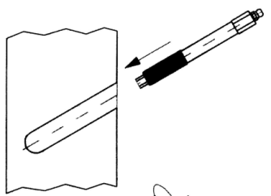 | 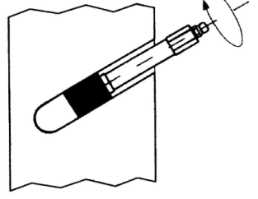
а | b | c
Рис. 43. Схема монтажу розтискуючих пакерів
а – установка пакера в підготовлений шпур; b – затискання пакера в шпурі;
с – кінцівка пакера з викручуваним подовжувачем

При висвердлюванні шпурів слід звертати увагу, щоб не пошкодити існуючу арматуру ремонтованої конструкції. Висвердлені отвори слід почистити від пилу методом висмоктування (пилососом). Часто застосовуване обдування конструкції стиснутим повітрям може призвести до закриття тріщин. В залежності від типу тріщини і виду ін’єкційного матеріалу тріщину закриваємо поверхнево або залишаємо відкритою. Поверхневе закриття здійснюємо епоксидною шпаклівкою або полімерно-цементною, щоб уникнути втрат ін’єктора під час його запресовки під тиском.

Порядок виконання операцій
1. Влаштування отворів для встановлення пакерів;
2. Очистка отворів від пилу методом висмоктування (пилососом);
3. Монтаж розтискуючих пакерів Ø 13 × 75 мм з кроком 200 мм
4. Запресування матеріалу методом ін’єкції під тиском за допомогою ручного поршневого насосу Desoi “HP-30LD”

KOSTER KB PUR IN III
2-компонентна поліуретанова смола для силового склеювання тріщин в залізобетонних конструкціях
Властивості:
2-компонентна поліуретанова смола без розчинників, хорошої текучості для ін'єктування тріщин.
KB PUR IN III, завдяки високій витривалості на стиск та високому показнику адгезії дає можливість отримати довготривале силове з’єднання склеюваних тріщин в залізобетоні.

Технічні дані
Співвідношення змішування (за об’ємом) | 2: 1 (А : В)
Співвідношення змішування (по вазі) | 5: 3 (А : В)
Час застосування (20 °C, 1 л) | 40 хв.
Температура застосування | вище +5 °C
В'язкість (компоненти А + В) | близько 200 мПа
Густина суміші | 1,1 кг/л
Міцність на стиск | > 60 Н/мм²
Адгезія до бетону | > 2,5 Н/мм²

Сфера застосування
Матеріал KB PUR IN III можна успішно застосовувати за умов виконання попередньої ін’єкції за допомогою смоли KB PUR IN I для довготривалого еластичного закриття мокрих тріщин (протікань) в бетоні, стяжках, кам’яній кладці і т.д., а також для зміцнення кам’яних масивів.
Без попередньої ін’єкції за допомогою матеріалу KB PUR IN I використовується для склеювання сухих тріщин і заповнення пустот в залізобетоні.
KB PUR IN III найкраще застосовувати там де необхідно виконати силове з’єднання тріщин в залізобетоні або виконати достатньо міцне з’єднання країв поверхонь інших будівельних конструкцій

Спосіб застосування
Мокрі протікаючи тріщини або з’єднання слід попередньо осушити і захистити від доступу води виконавши попереднє ін’єктування матеріалом KB PUR IN I.
Вздовж тріщини виконати отвори (шпури) під кутом 45° по обидві сторони тріщини через 10 - 20 см. та в подальшому вмонтувати ін’єкційні пакери (штуцери).
Діаметр отворів виконується в залежності від наявних пакерів. Для мінімізації втрат ін’єкційного матеріалу перед ін’єкцією тріщину слід зашпаклювати, наприклад матеріалом KB FIX 5, Pagel U10 або Resin 220.
Отвори після демонтажу ін’єкційних пакерів заробити за допомогою KB FIX 5, Pagel U10 або Resin 220.

Приготування KB PUR IN III
Обидва компоненти ретельно змішують за допомогою низькообертової дрелі, після чого витримати інтервал очікування тривалістю 1 хв. і ще раз перемішати. Після замішування суміш можна закачувати в тріщину за допомогою ін’єкційних насосів різних типів, в тому числі і ручних, виконуючи процес ін'єктування знизу вверх.
Розхід: біля 1,1 кг/л пустоти.

Очищення інструменту
Очищення слід проводити відразу після роботи з KB PUR Reiniger. Матеріал після закінчення реакції можна видаляти за допомогою KB PUR ® Loser.
Упаковка: ємності комбі: 8 кг
Зберігання: зберігати в оригінальних, щільно закритих ємностях напротязі 12 місяців (при температурі 10-30 °С).
Запобіжні заходи: працювати в захисних окулярах і рукавицях.

2.3. Посилення плити по нижній грані на відм. – 5,800 м
Посилення виконується у двох напрямках по Х та Y, рис. а,b.
Рис. 44.а. Виконавча схема розташування елементів посилення центральної частини плити по нижній грані по осі Х;
Рис. 44.b. Виконавча схема розташування елементів посилення центральної частини плити по нижній грані: по осі Y

Підготовка основи для аплікації композитних матеріалів
Під основою розуміється поверхня бетону, на яку проводиться наклейка підсилюючих елементів – композитні стрічки S&P CFK-Lamelle (Швейцарія) є готовими виробами з вуглецевих волокон, запаяних в матрицю з епоксидної смоли. Стрічки S&P CFK-Lamellen призначені для посилення бетонних, залізобетонних, попередньо напружених і сталевих конструкцій шляхом приклеювання стрічок до основи двохкомпонентним епоксидним клеєм Resin 220.
Основа повинна відповідати геометричним, механічним і фізико-хімічним критеріям. До наклеювання підсилюючих елементів (стрічок, тканини) поверхня основи повинна бути вирівняна, а локальні геометричні дефекти усунені.
На поверхню основи крейдою наносяться лінії розмітки відповідно до прийнятої проектом схемою аплікації елементів підсилення.
Поверхня бетону повинна бути очищена від фарби, масла, жирних плям, цементної плівки, у місцях аплікації стрічок відкрити зерно бетону виконавши фрезування бетону за допомогою дискової кутової електричної шліфувальної машини, див. рис. 45.
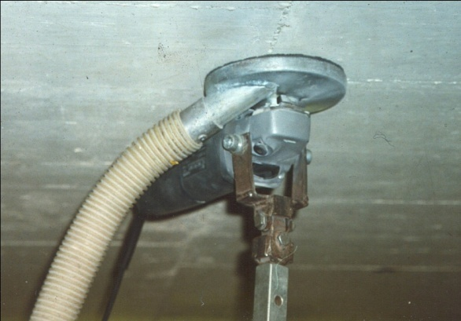
Рис. 45. Фрезування бетонних поверхонь
Неплощинність поверхні повинна бути менше 5 мм на базі 2 м або 1 мм на базі 0,3 м. Дрібні дефекти (відколи, раковини, каверни) не повинні бути глибше 5 мм і площею не більше 25 см². Такі дефекти повинні бути усунені за допомогою полімерцементних ремонтних сумішей з швидким набором міцності. Вирівнювання значних (більше 25 см²) ділянок поверхні проводиться з використанням полімерцементних ремонтних складів з наповнювачем у вигляді піску і дрібного щебеню.
У випадку руйнування (відшарування) захисного шару бетону в результаті корозії арматури слід видалити його, очистити оголену арматуру металевими щітками від продуктів корозії, обробити її перетворювачем іржі і після цього відновити захисний шар спеціальними ремонтними сумішами – нанести антикорозійний захист PAGEL MS02 та ремонтний розчин PAGEL MS20.

Технологічна послідовність виконання робіт по ремонту та вирівнюванню залізобетонних поверхонь за системою PCC
- Підготовчі роботи
1.1 Зрубка напливів бетону.
1.2. Вирівнювання, методом фрезування, залізобетонних поверхонь в зоні опорного вузла (товщину шару визначають по факту контролюючи pH за допомогою фенолфталеїну).Для забезпечення подальшої адгезії зчіпного шару та для призупинення процесів карбонізації всі відкриті бетонні поверхні слід обробити (зафлюатувати) солеперетворювачем типу Esco-Fluat (за 2 рази макловицями з інтервалом 8 – 10 год.). Матеріал ядовитий – роботу повинні виконувати люди, що пройшли вишкіл. Після 24 год. Оброблені поверхні змести від продуктів флюатації та змити водою (див. технічну інструкцію № 4146). Основою Esco-Fluat є водний розчин солі гексафторокремнієвоводневої кислоти, розхід: 0,5 кг/м² за два нанесення. Робота виконується під постійним наглядом представника ІТР!, див. рис. 46.

Рис. 46. Виконання флюатації старих поверхонь розчином перетворювача солей матеріалом Esco-Fluat за два рази (1:1 = Esco-Fluat: H₂O). Розхід: 0,5 кг/м². Промивка водою флюатованих поверхонь.

II. Технологія посилення залізобетонної плити перекриття композитними матеріалами на відм. – 5,800 м.
1. Розмітка місць розташування елементів посилення
На поверхню залізобетонної основи крейдою наносяться лінії розмітки відповідно до прийнятої проектом схемою аплікації елементів підсилення, див. рис. 47.
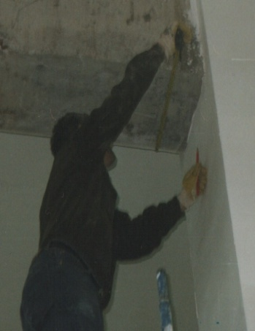 | 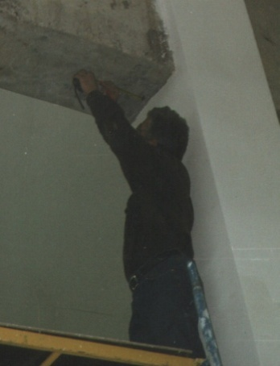
a | b
Рис. 48. Розмічування місць розташування елементів посилення:
а – розмітка осей стрічок; b – розмічування проходження
(розташування) осей стрічок
2. Нарізка стрічок виконується відповідно до прийнятої проектом схемою аплікації і здійснюється на гладкому столі (верстаті), накритому поліетиленовою плівкою. При використанні стрічки стіл може бути обладнаний пристроєм для розмотування стрічки з бобіни. Для різання стрічки слід використовувати дискову кутову електричну шліфувальну машинку зі спеціальним відрізним диском для відрізання металу, див. рис. 49.
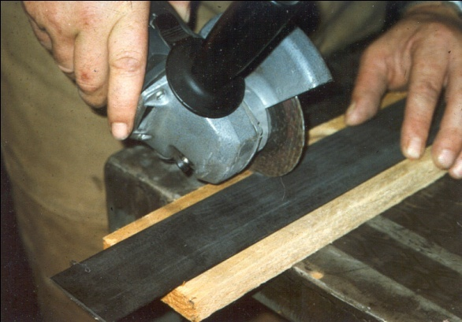
а
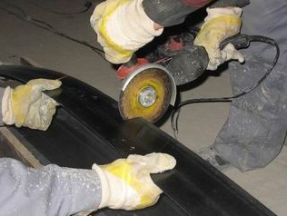
b
Рис. 49. Нарізка композитної стрічки на елементи необхідної довжини

3. Композитні стрічки нарізаються в необхідній кількості відповідного розміру, змотуються в рулон, запечатуються етикеткою з зазначенням номера, розміру і кількості заготовок і поміщаються в мішок. Обезжирення та очистка поверхні стрічки розчинником типу “Уайт-спірит”, див. рис. 50.

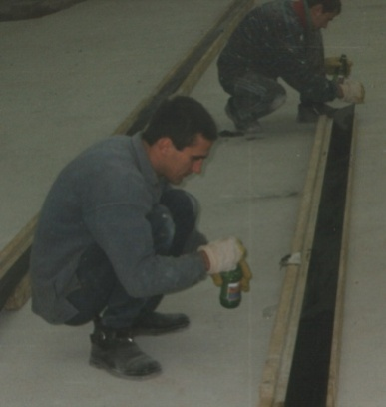
а
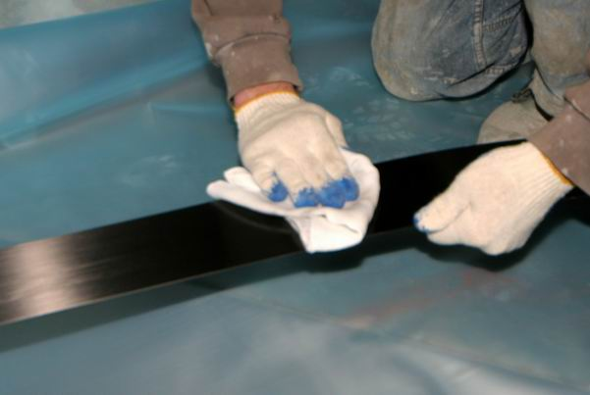
b
Рис. 50. Очищення (обезжирення) композитних стрічок (тампон, “Уайт-спірит”)

4. Приготування двокомпонентного епоксидного клею Resin 220
Resin 220 – двокомпонентний клей на базі епоксидної смоли. Resin 220 застосовується для приклеювання стрічок з вуглецевого волокна, сталевих смуг, матів з вуглецевого волокна та скловолокна, а також для склеювання бетонних, сталевих та дерев’яних елементів.
4.1. При приготуванні епоксидного клею Resin 220 компоненти змішуються у співвідношенні, рекомендованому інструкцією виробника (див. тех. інструкцію). Кількість приготованого клею в одній порції не повинна перевищувати технологічні можливості його використання протягом часу життєздатності.
4.2. Приготування клею виконується в чистій металевій, порцеляновій, скляній або поліетиленовій ємності об’ємом не менше 3-х літрів.
4.3. Дозування компонентів А і Б виконується зважуванням кожного компонента окремо, також допускається об’ємне їх дозування, див. рис. 51.

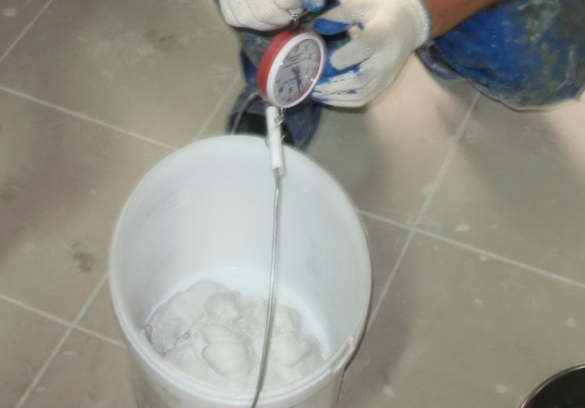
Рис. 51. Зважування компонентів клею Resin 220

4.4. У ємність для приготування епоксидного клею виливається дозована кількість компонентів. Компоненти ретельно перемішують дерев’яною, алюмінієвою лопаткою, або за допомогою низькообертового дриля з насадкою до 500 об./хв. (з метою обмеження аерації суміші), див. рис. 52. Ємність з приготованим клеєм закривають кришкою і передають до місця виконання робіт.
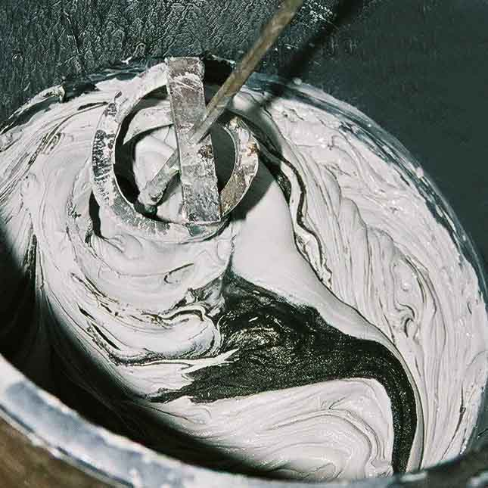
Рис. 52. Перемішування компонентів клею Resin 220 у металевій ємності

5. Наклейка стрічок
5.1. Епоксидний клей Resin 220 наноситься на композитну стрічку з дотриманням двохскатної форми за допомогою спеціальної каретки, див. рис. 53.
5.2 Після нанесення клею на стрічку виконується її аплікація на бетонну основу. Виконується це тильною стороною руки шляхом поступового приклеювання стрічки з одного краю до іншого. У процесі укладання необхідно стежити, щоб край полотна стрічки був паралельним лінії розмітки на залізобетонній основі, або краєві попереднього полотна стрічки. Стрічка може бути попередньо нарізана на відрізки проектної довжини (заготовки), або поступово розмотуватися і обрізатися за місцем у процесі наклейки.
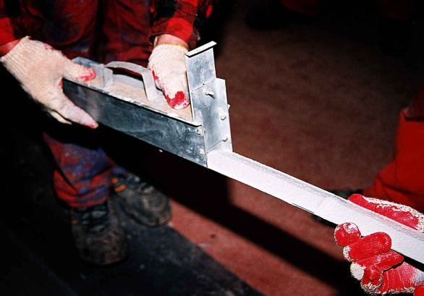
Рис. 53. Нанесення епоксидного клею Resin 220 на стрічку за допомогою каретки

5.3. При аплікації на горизонтальну поверхню знизу (стеля) стрічка притискається з одного кінця і потім поступово розгладжується і фіксується по всій довжині..
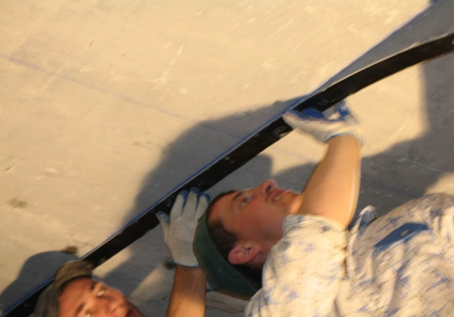
а
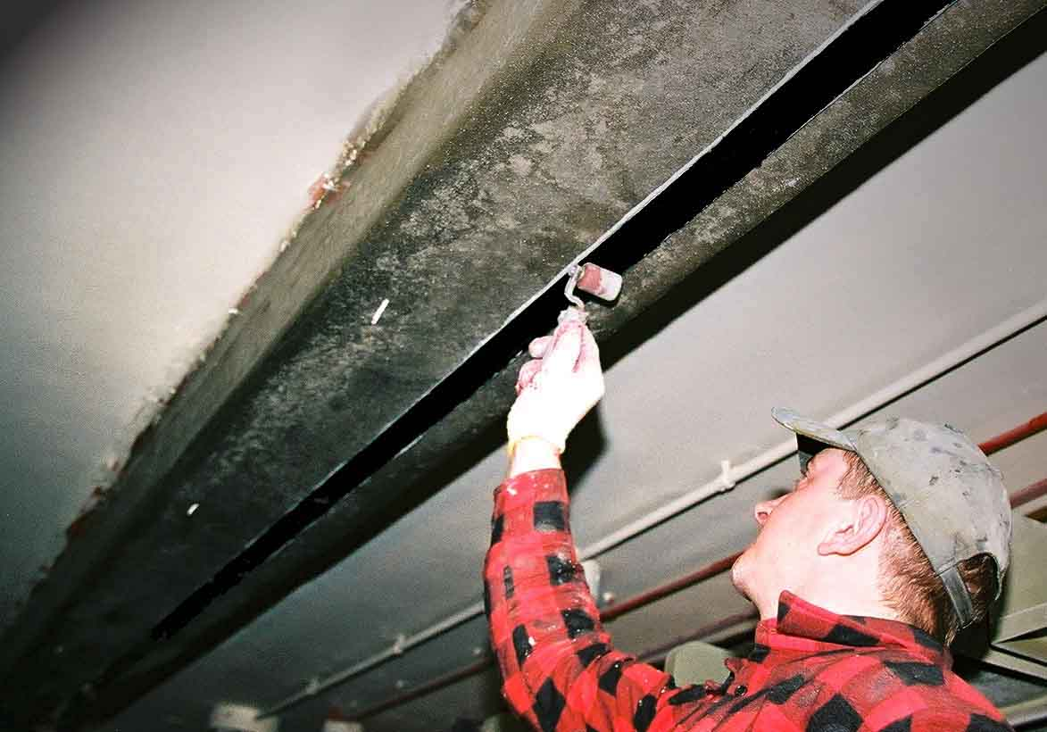
b
Рис. 54. Аплікація композитної стрічки на горизонтальну поверхню (стеля):
a – фіксація стрічки з незначним витисканням клею;
b – кінцеве витискання клею за допомогою гумового валика

5.4 Для уникнення утворення повітряних мішків виконується витискання клею металевою рейкою з корегуванням. Кінцеве витискання клею виконується за допомогою гумового валика та шпателя. Залишки клею збираються у ємність, див. рис. 55.
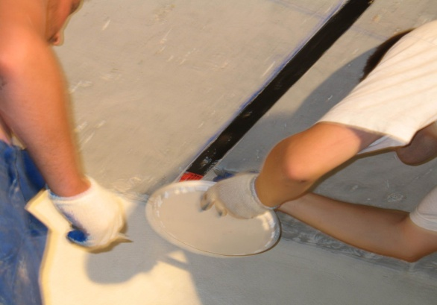
Рис. 55. Усунення надлишків клею за допомогою шпателя

Залежно від в’язкості епоксидного клею (обумовленої в значній мірі температурою навколишнього середовища), аплікація стрічки проводиться безпосередньо після нанесенням клею, або після деякої витримки, за час якої в’язкість клею зростає і забезпечується фіксація стрічки на стельовій поверхні (стрічка не відпадає після фіксації), див. рис. 54,b.
Стрічку не бажано розрізати в поздовжньому напрямку, оскільки вона розпускається на окремі пасма. При необхідності різання в поздовжньому напрямку (вздовж волокон) стрічка по лінії розрізання повинна бути попередньо оброблена клеєм БФ, що запобігає розпускання волокон в поперечному напрямку.
Рис. 55. Схема посилення залізобетонної плити перекриття:
1 – залізобетонна плита; 2 – тріщина; 3 – стрічка S&P CFK-Lamelle; 4 – армуюча тканина (мата) S&P G sheet 240 (300 г/м²); 5 – шпаклівка Pagel MS05; 6 – епоксидний клей Resin 220
Прикатування виконується від середини до країв. Час витримки перед наклейкою кожного наступного шару визначається експериментальним шляхом, забезпечуючи відсутність сповзання стрічки і порушення її фіксації. При багатошаровому посиленні на вертикальних поверхнях у горизонтальному і вертикальному напрямках (“сітка”) проводиться послідовна пошарова наклейка в 2-х напрямках. Безпосередньо після виконання робіт з монтажу композитних стрічок необхідно очистити та обезжирити поверхню стрічок від залишків клею Resin 220.
Рис. 56. Схема аплікації композитних стрічок на залізобетонне перекриття:
1 – вирівнююча шпаклівка з шорохуватою поверхнею з гранулометричним
складом 0-0,5 мм для шарів товщиною 0,5-6 мм; 2 – композитна стрічка S&P CFK-Lamelle; 3 – епоксидний клей Resin 220; 4 – залізобетонна плита

Через 24 год. стрічки обробляються епоксидним клеєм Resin 220 та посипаються грубозернистим піском (висівкою), див. рис. 57
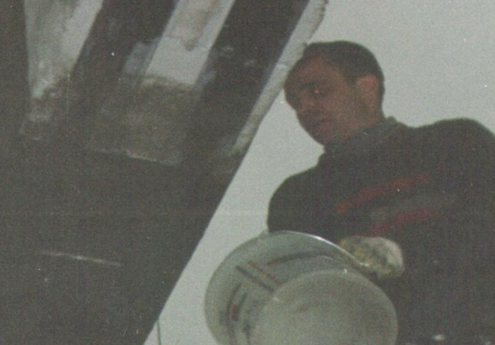
Рис. 57. Посипка оброблених поверхонь грубозернистим піском

Шпаклювання оброблених піском поверхонь дрібнозернистим ремонтним розчином модифікованим полімерами Pagel MS05, див. рис. 58.
Рис. 58. Шпаклювання відремонтованих місць дрібнозернистим ремонтним розчином, модифікованим полімерами PAGEL MS05

MS05 PAGEL – шпаклівка (PCC)
Властивості:
- вирівнююча шпаклівка з шорохуватою поверхнею з гранулометричним складом 0 – 0,5 мм для шарів товщиною 0,5 – 6 мм;
- досконало підходить для роботи на горизонтальних і вертикальних поверхнях, а також для стельових робіт;
- можна наносити методом розбризгу;
- особливо легка в переробці, володіє високою міцністю і адгезією;
- містить синтетичні полімерні добавки, готова для застосування після розмішуван-ня в затворенній воді, полімерні компоненти знаходяться в суміші у вигляді порошка ;
- робить можливим дифузію водяних парів, стійка на вплив морозу і розморожуючих солей;
- перешкоджає процесу карбонізації /запобігає проникненню СО та вологості/;
- застосовується як при внутрішніх, так і при зовнішніх роботах;
- добре зарекомендувала себе на практиці, в тому числі в мостобудівництві і в суворих кліматичних умовах;
- відповідає діючим нормам і правилам, володіє сертифікатом ISO 9001;
Області застосування:
- вирівнювання стін, підлог, заповнення пор, раковин, тріщин;
- підготовка поверхні для нанесення захисних покрить;
- вирівнювання поверхні при бетонних роботах;
- покриття бетонних напівфабрикатів, кладок і бетонних поверхонь;
- заповнення зазорів у місцях виходу труб.

Технічні характеристики:
- зернистість: 0-5 мм;
- товщина шару: 0,5-6 мм;
- кількість води: 15%
- розхід (свіжий розчин): 2,0 кг/дм³;
- густина свіжого розчину: 1,924 кг/дм³;
- час обробки: 45 хв;
- опір на стиск:
після 24 год – 15 МПа
після 3 діб – 23 МПа
після 7 діб – 35 МПа
після 28 діб – 50 МПа
опір на розтяг при згинанні:
після 24 год – 3 МПа
після 3 діб – 5 МПа
після 7 діб – 6 МПа
після 28 діб – 9 МПа
- адгезія:
7 діб - ≥1,5 МПа
28 діб - ≥ 1,5 МПа

Обробка
поверхня: добре почистити, сміття і цементний шлам видаляти за допомогою води під тиском або іншим способом до отримання твердої основи з адгезією близько 1,3 МПа. Зволожувати водою до повного насичення.
змішування: воду (всього не більше 15 %, 3,75 л на мішок) залишаючи частину, заливають у змішувач примусової дії, потім додають суху суміш і перемішують протягом приблизно 3 хвилин. Після цього в розчин додають воду, що залишилася і перемішують ще на протязі 2 хвилин до отримання консистенції шпаклівоч-ної маси.
спочатку відчищають пори і раковини металевими щітками або скребками. Потім методом “мокре на мокре” наносять шпаклівку MS05 PAGEL-шпаклівку із PCC, і після відповідного часу, загладжують. При нанесенні методом розбризгування необхідна наша консультація з нашим представником.
кінцева обробка: оброблювану поверхню необхідно захистити від впливу вітру, протягів і передчасного обезводнення, наприклад, за допомогою другого водозатримувального покриття або захисної фарби по бетону O2C.
Поверхню не можна обробляти вологим пензлем або кельмою.
зберігання: 9 місяців, суха і щільна;
упаковка: 25 кг – мішок;
транспорт: продукція не містить компонентів, шкідливих для здоров’я

Виконання робіт по влаштуванню підсилення композитних матеріалів в значній мірі залежить від температури і відносної вологості навколишнього середовища, температури поверхні бетону і його вологості, співвідношення температури поверхні бетону і точки роси. Операції з аплікації стрічок можуть виконуватися при температурі навколишнього середовища в діапазоні +5°С до +45°С; при цьому температура основи бетону повинна бути не нижче 5°С і вище температури точки роси на 3°С. Якщо температура поверхні бетону нижче допустимого рівня, може виникнути недостатнє насичення волокон і низький ступінь затвердіння смоли, що негативно позначиться на роботі системи посилення. Для підвищення температури можуть бути використані додаткові локальні джерела тепла.
a | b
Рис. 59. Пристрої для вимірювання температури та вологості:
a – пристрій C200 для вимірювання температури та вологості повітря;
b – пристрій CAISSON VI-D1 - для вимірювання температури та вологості поверхонь будівельних конструкцій

Температура та вологість повітря визначається за допомогою пристрою для вимірювання температури та вологості С200, див. рис. 59,a, поверхнева вологість залізобетонної поверхні визначалася за допомогою поверхневого вологоміра CAISSON VI-D1, див. рис. 59,b.

III. Операційний контроль
1. Перед наклейкою стрічок здійснюється контроль якості основи відповідно до вимог, викладених у п. 2.
2. Зовнішній вигляд поверхні (відсутність забруднень, масляних плям та ін.) оцінюється візуально, площинність - за допомогою металевої лінійки і щупа.
3. Міцність бетону основи визначається одним з методів неруйнівного контролю міцності відповідно до ГОСТ 22690-88 за допомогою молотка Шмідта (Schmidt-Hammer, ISO 9001), див. рис. 60.
4. Контроль підготовленої залізобетонної поверхні основи (метод “pull – off”), див. рис. 61.
5. У процесі приготування клею контролюється точність дозування компонентів, однорідність маси після перемішування, відсутність сторонніх включень і згустків (візуально).
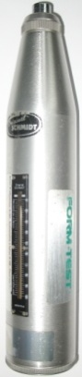 | 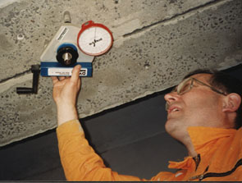
Рис. 60. Молоток Шмідта | Рис. 61. Контроль поверхні

6. При нанесенні клею на поверхню бетону візуально і за ваговою витратою контролюються товщина і рівномірність шару, відсутність непокритих ділянок.
7. При аплікації стрічок візуально і за ваговою витратою контролюються товщина і рівномірність шару клею, відсутність непокритих ділянок, складок, орієнтація волокон. Відхилення волокон від прийнятої проектом орієнтації не повинно перевищувати 5-ти градусів.
8. У процесі аплікації та затвердіння композитних матеріалів фіксується температура навколишнього середовища, вологість, температура на поверхні бетону і час набирання міцності клею.

РОЗДІЛ 3. ЕКОНОМІЧНА ЧАСТИНА
Посилення даної плити запроектовано системою з вуглецевих композитів оскільки основні роботи ведуться зі сторони технічного поверху. Оскільки житловий будинок експлуатується вже три роки, і технічний поверх заповнений комунікаційними мережами різного призначення: каналізація, водопостачання (тепле, холодне), газ, кабельне господарство і інші, а під технічним поверхом розташований діючий підземний гараж то неможливо застосовувати традиційні методи посилення (металоконструкції), тим самим відпадає необхідність виконання економічного розрахунку щодо застосування класичної системи посилення.

РОЗДІЛ 4. ОХОРОНА ПРАЦІ ТА ЦИВІЛЬНИЙ ЗАХИСТ.

При виконанні даних робіт на організм людини впливають наступні чинники такі як шкідливі речовини ( цементний пил), наступним чинником виступає вібрація в результату застосування електроінструменту, також присутній такий шкідливий фактор як шум в результаті використання того ж електроінструменту. Електроінструмент також є небезпечним тому необхідно чітко дотримуватися інструкцій щодо його використання.

- Виробнича санітарія
  - Шкідливі речовини
Вплив шкідливих речовин на організм людини
Для створення нормальних умов виробничої діяльності необхідно забезпечити не лише комфортні метеорологічні умови, а й необхідну чистоту повітря. Внаслідок виконання даних робіт у повітряне середо вище приміщення надходять різноманітні шкідливі речовини, а саме цементний пил та пил від бетонних добавок.
Ці шкідливі речовини під час контакту з організмом людини за умов порушення вимог безпеки можуть призвести до виробничої травми, професійних захворювань або розладів стану здоров’я (ГОСТ 12.1.007-76). В даному випадку шкідливою речовиною являється цементний пил який утворюється під час фрезерування бетонної поверхні та влаштування отворів в перекритті.
Цементний пил у нашому випадку може проникати в організм через:
– дихальні шляхи (пари, гази та пилоподібні речовини). Оскільки людина під час виконання важких робіт вдихає 100–120 л повітря за хвилину, а поверхня всмоктування легенів (легенева тканина) становить до 100 м², то утворюються сприятливі умови для потрапляння шкідливих речовин у кров, минаючи біологічні фільтри, які розносяться по всьому організму. Це пояснюється тим, що пил добре розчиняються в таких органічних речовинах, як кров і лімфа. При цьому виникають гострі отруєння.
Ступінь отруєння залежить від таких основних факторів: токсичності речовини (їх отруйності); концентрації в повітрі робочої зони (кількості); шляху проникнення в організм; метеорологічних умов; індивідуальних властивостей організму; тривалості дії; дисперсності частинок; форми частинок; хімічного складу; розчинності в органічних рідинах;.
Нормування шкідливих речовин і їх класифікація за шкідливістю
Шкідливі речовини (а саме цементний пил) що потрапили в організм людини, спричиняють порушення здоров’я лише в тому випадку, коли їхня кількість перевищує граничну для кожної речовини величину.
За величиною ГДК в повітрі робочої зони цементний пил відноситься до третього класу небезпеки (згідно з ГОСТ 12.1.007-76) помірно-небезпечні речовини, ГДК яких становить 1,1–10 мг/м3.
Згідно з ГОСТ 12.1.007-76 ГДК цементу в повітрі не повинне перевищували 6 мг/м³. При роботі з матеріалами правила охорони праці вказані в вище приведених технічних інструкціях до кожного матеріалу.
Заходи щодо захисту від дії шкідливих речовин (рентного пилу)
– захист шкіри (працівники які виконують фрезерування бетонної поверхні та влаштування отворів повинні забезпечуватися спецодягом);
– захист органів дихання (забезпечення працюючих працівників респіраторами);
– захист органів зору – забезпечення працівників захисними окулярами.

1.2. Виробниче освітлення
Освітлення при виконанні даних робіт природне освітлення є відсутнім тому застосовується тільки штучне освітлення. Штучне освітлення це таке, здійснюється електричними джерелами світла;
Основними документами, якими регламентується освітлення, є:
1. ДБН В.2.5-28-2006 « Природне і штучне освітлення. Норми проектування”.
2. ГОСТ 12.1.046-85 ССБП “Будівництво. Норми освітлення будівельних майданчиків”.

Штучне освітлення
Штучне освітлення - загальне локалізоване освітлення встановлюють на певних робочих місцях.
На об’єкті виконується роботи третього розряду, а саме високої точності найменший розмір об'єкта розрізнення, 0,3 – 0,5 мм.
Для світлотехнічних розрахунків необхідно ознайомлення з характером зорової роботи і технологією виробництва.

Для розрахунку штучного освітлення використовуємо метод питомої потужності;
Метод питомої потужності є найпростішим світлотехнічним розрахунком, але через невисоку точність він використовується для наближених розрахунків. Цим методом визначають потужність кожної лампи Р_{л} Вт за формулою:
де - питома потужність, Вт/м;
S- площа приміщення, м;
N- кількість світильників у приміщенні.
Для визначення питомої потужності використовують таблиці Г.М. Кнорінга. За відсутності вказаних таблиць питому потужність , Вт/м можна визначити за формулою:
де Е_{н} - нормативне значення освітленості, лк;
К_{з} - коефіцієнт запасу ( К=1,3-1,8);
0,15...0,25 – коефіцієнти, з яких перший відповідає приміщенням з рівнем освітленості до 100лк, другий понад 100лк.
Е_{н} – 200 лк (для даного розряду роботи) .
S – 200 м² (площа ділянки яку необхідно освітити).
N – 9 світильників.
Отже для виконання даної роботи використовуємо 9 ламп розжарювання Б220
потужністю 150 Вт кожна.
Також на об’єкті використовується чергове освітлення та аварійне освітлення.
Чергове освітлення передбачене в неробочий час.
Аварійне освітлення поділяється на освітлення безпеки та евакуаційне.
Освітлення безпеки – освітлення для продовження роботи при аварійному відключенні робочого освітлення. Його передбачають в випадках, коли відключення робочого освітлення може привести до виникненням пожеж, отруєнь та інших надзвичайних ситуацій. Освітлення безпеки здійснюється від автономних джерел. Освітленість всередині приміщення становить 2 лк.
Евакуаційне освітлення влаштовується для евакуації людей з приміщень при аварійному відключенні робочого освітлення. Його живлення також здійснюється від автономних джерел. Освітленість всередині приміщення становить 0,5 лк . Для аварійного освітлення застосовуються переважно лампи розжарювання.

  - Вібрація.
Вібрація повинна відповідати Державним санітарним нормам виробничої загальної та локальної вібрації ДСН 3.3.6.039-99
В даному випадку виникає локальна вібрація, яка передається через руки працюючих при контакті з ручним механізованим інструментом.
Виникає вібрація від перфоратора, тому працівники які ним користуються повинні використовувати рукавиці для зменшення вібраційного впливу. Коливання є не значні тому здоров’ю людини нічого не загрожує.

  - Шум.
В результаті використання електричний інструментів таких як болгарка та перфоратор виникає механічний шум який негативно впливає на здоров’я працівників.
За характером порушення фізіологічних функцій шум відноситься до такого типу який заважає (перешкоджає) мовному зв’язку та подразнювальний (спричиняє нервове напруження і внаслідок цього – зниження працездатності, загальну перевтому)
Нормування шуму
В Україні і Міжнародній організації зі стандартизації застосовується принцип нормування шуму на основі граничних спектрів (граничнодопустимих рівнів звукового тиску (ГДР)) в октавних смугах частот. Граничні величини шуму на робочих місцях регламентуються ГОСТ 12.1.003-83 та ДСН 3.3.6.037-99.
Шум вважається допустимим, якщо вимірювані рівні звукового тиску (Lp) у всіх октавних смугах частот нормованого діапазону (63 – 8000 Гц) будуть нижчі, ніж значення, що визначаються граничним спектром.
Використовується також принцип нормування, який ґрунтується на регламентуванні рівня звуку в дБА, що вимірюється при ввімкненні корегованої частотної характеристики А шумоміра. У цьому випадку здійснюється інтегральна оцінка всього шуму на відміну від спектральної.
Нормованою характеристикою постійного шуму на робочих місцях є рівні звукового тиску Lp, дБ в октавних смугах із середньогеометричними частотами 63, 125, 250, 500, 1000, 2000, 4000, 8000 Гц.
В даному випадку допустимий рівень звукового тиску становить 80-90 дБА, отже згідно з ДСН 3.3.6.037-99 працівники зон з рівнем звуку більше 80 дБА повинні бути забезпечені ЗІЗ а саме протишумовими навушниками, які знижують шум на величину до 20 дБ;

  - Мікроклімат.
Санітарні норми ДСН 3.3.6.042-99
Мікрокліматичні умови даного приміщення характеризуються такими показниками:
- температура повітря.
- відносна вологість повітря.
- швидкість руху повітря.
Дані роботи відносяться до робіт середньої важкості (ІІ б). Роботи проводяться на технічному поверсі (в холодний період року) експлуатованої будівлі яка відповідає санітарним нормам. Температура повітря становить 19 градусів Цельсія і забезпечується нагрівальними приладами (батареями) котрі підключені до міської мережі теплопостачання. Відносна вологість становить 50%, швидкість руху повітря становить 0,2 м/сек, що забезпечується діючою вентиляційною системою котра існує в будинку.

- Техніка Безпеки
2.1. Техніка безпеки при експлуатації болгарки:
Кутова шліфувальна машина (болгарка) є одним із самих потенційно небезпечних ручних електроінструментів
З метою попередження випадків травматизму в першу чергу забороняється працювати у стані алкогольного сп‘яніння або знаходячись під впливом наркотичних чи токсичних речовин; працювати у хворобливому стані, втомившись, а також знаходячись під впливом ліків, що знижують швидкість реакції та увагу. А також дотримуватись вказаних нижче основних правил безпеки:
Забороняється вдягати прикраси (браслети, ланцюжки), які можуть намотатись на диск болгарки
Довге волосся слід прибрати під хусточку, шапку чи ін.
Працювати виключно в рукавичках, але не на тканій основі.
Обов‘язково використовувати захист органів зору (захисні окуляри, захисний щиток).
Для захисту органів дихання слід використовувати респіратор.
Щоб уникнути порушень у слуховому апараті, потрібно користуватись навушниками, особливо у закритих приміщеннях.
Забороняється використовувати болгарку без захисного кожуха.
Не можна встановлювати на інструмент диски більшого діаметру, аніж це передбачено конструктивно.
Категорично забороняється встановлювати на болгарки диски від циркулярної пилки.
Перевіряти диски на наявність дефектів, таких як щербини, тріщини, вигини.
Перед початком роботи навести порядок на робочому місці, проконтролювати щоб не було шмаття, вірьовок, які можуть потрапити в високооборотисті елементи інструменту або спричинити займання від снопу іскр.
Уникати скупчення людей в небезпечній зоні різання.
Мати при собі медичну аптечку з необхідним набором медикаментів та засобів для перев‘язки.
В процесі роботи:
Ні в якому разі не знаходитись в площині різання, щоб уникнути травмування «зворотнім ударом» при защемленні диску.
Операцію різання потрібно виконувати вертикально щоб уникнути защемлення диску.
Інструмент потрібно тримати двома руками, щоб запобігти відкиданню.
При роботі з обдирними щітками необхідно встановити кількість обертів на мінімум – при високих обертах металевий ворс щітки розлітається навкруги з великою швидкістю.
По закінченню роботи:
Дочекатись остаточної зупинки двигуна і тільки тоді можна випускати інструмент з рук.
Не можна торкатись диску болгарки одразу після його зупинки, він може дуже сильно нагріватись, що призведе до опіків.

2.2. Техніка безпеки при експлуатації перфоратора:
1. Під час роботи використовуйте спеціальні пробки для захисту вух.
2. Не торкайтеся до бура під час або безпосередньо після роботи. У процесі роботи бур нагрівається, що може привести до серйозних опіків.
3. Перш ніж свердлити в стіні, у підлозі або в стелі необхідно переконатися, що в місці свердління не прокладений електричний кабель.
4. Завжди міцно тримайте рукоятку на корпусі й бічну рукоятку, інакше виникаюча протидія приводить до неточного й небезпечного процесу роботи довжину.
5. Встановлення свердла. Для установки змінного інструменту в перфоратор необхідно відтягнути втулку назад, вставити попередньо змащений хвостовик бура в патрон перфоратора і відпустити втулку, яка має зайняти вихідне положення. При цьому робочий інструмент повинен зафіксуватися від випадіння, маючи невеликий осьовий люфт. Для видалення змінного інструменту з патрону необхідно відвести втулку назад і витягнути його. Аналогічно відбувається закріплення свердлувального патрона з перехідником.
6. Глибина буріння може бути легко виставлена за допомогою обмежувача глибини свердління (глибиноміра)
7. Вибір необхідного свердла.
Для свердління по бетону та каменю використовуйте свердла, призначені для цих цілей та відповідного діаметру.
Використовуйте звичайне свердло по металу для свердління в металі або пластмасах і звичайне свердло по дереву для свердління в дереві.

  - Електробезпека
Характеристика джерел живлення:
Напруга – 220 В;
Частота струму – 50 гц;
Тип вилки/розетки – С (тільки під євровиклу);
- Джерело електроживлення.
Прослідкуйте за тим, щоб використовуване джерело електроживлення відповідало вимогам, зазначеним на заводській табличці вироба.
- Після транспортування перфоратора чи болгарки в зимових умовах, у разі якщо планується робота в приміщенні, перфоратор необхідно витримати при кімнатній температурі не менше 2-х годин до повного висихання вологи на ньому. У разі запотівання перфоратор не включати до повного висихання вологи.
- Перемикач «Вкл.\Вимк.»
Переконайтеся в тому, що перемикач знаходиться в положенні «Вимк.». Якщо ви вставляєте штепсель у розетку, а перемикач знаходиться в положенні «Вкл.», інструмент негайно запрацює, що може стати причиною серйозної травми.
- Подовжувач.
Коли робочий майданчик віддалений від джерела електроживлення, користуйтеся подовжувачем. Подовжувач повинен мати необхідну площу поперечного перерізу та забезпечувати роботу електроінструменту заданої потужності. Розмотуйте подовжувач тільки на реально необхідну для даного конкретного застосування інструменті гвинти, стежте за тим, щоб вони були як слід затягнуті. Негайно затягніть гвинт, який виявиться ослабленим. Невиконання цього правила загрожує серйозною небезпекою.
Для запобігання нещасного випадку під час встановлення та видалення свердла і інших частин завжди стежте за тим, щоб інструмент був вимкнений і штекер вийнятий з розетки. Вимикайте інструмент також під час перерв і після роботи.
Джерело струму є заземленим.

- Пожежна безпека.
Усі працівники під час прийняття на роботу і щорічно за місцем роботи проходять інструктажі з питань пожежної безпеки. Особи, котрих приймають на роботу, пов’язану з підвищеною пожежною небезпекою, повинні попередньо пройти спеціальне навчання (пожежно-технічний мінімум). Допуск до роботи осіб, котрі не пройшли навчання, інструктажу і перевірки знань з питань пожежної безпеки, забороняється.
Місцеві органи державної виконавчої влади та самоврядування, житлові установи та організації зобов’язані за місцем проживання організовувати навчання населення правилам пожежної безпеки в побуті та громадських місцях.
У закладах освіти усіх рівнів (від загальноосвітніх до закладів післядипломної освіти) організовується вивчення правил пожежної безпеки на виробництві та в побуті, а також дій у випадку пожежі.
Послідовність дій під час пожежі
У разі виявлення пожежі (ознак горіння) кожний громадянин зобов’язаний:
– негайно повідомити про це телефоном пожежну охорону. При цьому необхідно назвати адресу об’єкта, вказати кількість поверхів будівлі, місце виникнення пожежі, обстановку на пожежі, наявність людей, а також повідомити своє прізвище;
– вжити (при можливості) заходів щодо евакуації людей, гасіння (локалізації) пожежі та збереження матеріальних цінностей;
– за необхідності викликати інші аварійно-рятувальні служби (медичну, газоаварійну тощо).
Пожежа – це неконтрольоване горіння поза спеціальним вогнищем, що поширюється в часі і просторі, створює загрозу життю та здоров’ю людей, довкіллю і призводить до матеріальних збитків.
Причини пожежі -
– коротке замикання в електричній мережі, устаткуванні;
– неполадки або перевантаження обладнання і електричної мережі;
– іскріння і електрична дуга;
Засоби гасіння пожеж
Успіх швидкої локалізації пожежі на її початку залежить від наявності вогнегасних засобів, вміння користуватися ними, а також від засобів пожежного зв’язку та сигналізації для виклику пожежної допомоги та введення в дію автоматичних та первинних вогнегасних засобів.
Припинення горіння досягається за допомогою вогнегасних засобів:
– негорючих (інертних) газів, вуглекислоти, азоту тощо;
– хімічних засобів (у вигляді піни або рідини);
– порошкоподібних сухих сумішей (суміші піску з флюсом);
Первинні засоби гасіння пожежі
Пожежний інвентар та інструменти, вогнегасники розміщують на спеціальному пожежному щиті.
Вогнегасники. На об’єкті розташовані вогнегасники: ручні вуглекислотні , ВВК-5, порошкові вогнегасники типу ВП-5, та пінні вогнегасники типу ВХП-10.
Внутрішнє водопостачання здійснюється через пожежні крани (ПК), розміщені на висоті 1,35 м і розраховані на витрату води від 2,5 до 3 л/с залежно від кількості поверхів будівлі, кількості людей, які одночасно знаходяться в приміщенні і від категорії будівель і споруд.
Зовнішнє протипожежне водопостачання здійснюється через гідранти, які (розміщені) розташовані на території підприємства на відстані 100–200 м по периметру будівель вздовж доріг і не ближче 5 м від стін. Витрата води становити 30 л/с.

- Цивільний Захист.
Порядок дій в наслідок виникнення пожежі
ОГД розміщений в м. Києві. На об’єкті є сходова клітка яка призначена для евакуації людей і проведення пожежно-рятувальних робіт.
Системи оповіщення людей про пожежу та евакуацію людей (СОУЕ) є невід'ємною частиною більшості будинків різного призначення. Дослідження показують, що найбільша кількість жертв при виникненні пожежі виникає, як правило, не в наслідок самого загоряння, а через їхнє несвоєчасне оповіщення та евакуацію. Слід зазначити, що керування людьми в надзвичайних ситуаціях досить утруднено, особливо, якщо мова йде про великі скупчення людей.
Системи оповіщення людей про пожежу та евакуацію людей (СОУЕ) проектуються згідно з ДБН В.1.1-7-2002. Згідно даних нормативних документів, СОУЕ повинні забезпечувати своєчасну передачу інформації про виникнення пожежі або іншої надзвичайної ситуації і тим самим сприяти евакуації людей з небезпечної території. В даному будинку передбачено систему оповіщення про пожежу та управління евакуацією людей 4-го типу.
Передбачає мовне оповіщення (передача спеціальних текстів), установку світлових сповіщувачів "Вихід" і статичних покажчиків напрямку руху. Також необхідний поділ будинку на зони пожежного оповіщення і забезпечення зворотного зв'язку зон оповіщення з приміщенням пожежного посту - диспетчерською. Рекомендується передача звукових сигналів (сирена, тоновий сигнал і ін.), установка світлових миготливих покажчиків і динамічних покажчиків напрямку руху. Також рекомендується передбачити можливість реалізації декількох варіантів організації евакуації з кожної зони оповіщення.
На ОГД знаходиться електроінструмент та будівельні матеріали. В результаті порушення технологічного режиму роботи обладнання, несправності електроустаткування, поганої підготовки обладнання до роботи, самозаймання деяких матеріалів і речовин, може виникнути пожежа. Тому найбільш імовірною НС, що може виникнути на ОГД – це пожежа.
Заходи із попередження НС і захисту працівників ОГД.
У всіх будівлях і спорудах на випадок пожежі повинна бути передбачена безпечна евакуація людей з приміщень, що горять через евакуаційні виходи. Евакуаційні виходи повинні розташовуватись розосереджено.
Для зменшення вірогідності виникнення пожежі розроблена інструкція, що має встановлювати порядок та спосіб забезпечення пожежної безпеки, обов’язки і дії працівників у разі виникнення пожежі, включати порядок оповіщення людей та повідомлення пожежної охорони, застосування засобів пожежогасіння та взаємодії з підрозділами пожежної охорони.
Дії персоналу навчального закладу на випадок пожежі:
1. При виявленні пожежі необхідно повідомити про пожежу в пожежну частину по тел. Задіяти систему сповіщення, повідомити керівника виконавця робіт.
2. Евакуацію працівників необхідно починати з приміщення, де викликана пожежа, а також приміщення, якому загрожує розповсюдження пожежі, через коридори і запасні виходи.
3. Перевірити кількість евакуйованих за списком.
4. Направити всіх працівників у безпечне місце.
5. Гасіння пожежі організовується і проводиться негайно з моменту її виявлення працівниками навчального закладу, які зайняті в евакуації. Для гасіння пожежі використовують засоби пожежегасіння, які наявні.
6. Для зустрічі пожежників необхідно виділити працівника з обслуговуючого персоналу, який чітко проінформує начальника підрозділу пожежників, який прибув, про те, що всі працівники евакуйовані з небезпечного місця і в яких приміщеннях залишились люди.

РОЗДІЛ 5. ЗАГАЛЬНІ ВИСНОВКИ
Технології посилення композитними матеріалами:
Переваги
- Корозійна стійкість.
- Міцність на розтяг вища в 10 разів.
- Легкість, простота застосування та маневрування.
- Низька вартість робочої сили.
- Короткий час реалізації.
- Відсутність розмірних обмежень (довжини).
- Екстремально висока втомна міцність.
- Не потребує консервації.
- Можливість застосування для конструкції з різних матеріалів (бетону, сталі, дерева).
- З'єднання стрічки з посилюється елемент тільки за допомогою клею.
Недоліки
- Відносно висока вартість матеріалу.
- Обмеження сфери застосування.
З порівняння випливає, що практично єдиний недолік композитних матеріалів - це їх досить висока одинична ціна, з чого може скластися думка, що цей метод є дорогим. Але це легко спростовується, якщо порівняти обсяг витрачання матеріалів - сталі на посилення йде більше, ніж композитів приблизно в 30 разів. Якщо до цього додати й інші переваги - наприклад, значне зменшення повної вартості посилення через скорочення часу виконання робіт, відсутності необхідності зведення риштування, застосування робочої сили та механічного обладнання, що має місце у випадку посилення сталевими смугами, - то виявляється, що композитні системи посилення мають явні конкурентні переваги перед застосуванням сталі.

СПИСОК ВИКОРИСТАНИХ ДЖЕРЕЛ
- Звіт на тему: “Технічне обстеження конструкцій залізобетонного перекриття будівлі на перетині вул. Уманської та Чоколовського бульвару в Солом’янському районі м. Києва і розробка рекомендацій щодо подальшої безпечної експлуатаці” Львів: НДЛ-19, НУ “Львівська політехніка”-2011. – 164с.
- Звіт на тему: “Обстеження і посилення несучих конструктивних елементів між відм. 0…-8.10 будівлі на перетині вул. Уманської та Чоколовського бульвару в Солом’янському районі м. Києва” Львів: НДЛ-19, НУ “Львівська політехніка”-2011. – 127с.
- Робочий проект: “Обстеження і посилення несучих конструктивних елементів між відм. 0…-8.10 м будівлі на перетині вулиці Уманської та Чоколівського бульвару в Солом’янському районі м. Києва” Львів: ТзОВ “КНП”-2011. – 134с.
- Технологія посилення композитними матеріалами / Технічні інструкції. – S&P Polska. Malbork. 2005. – 27с.
- Лучко Й.Й. Посилення монолітних залізобетонних конструкцій будівель та споруд тривалої експлуатації композитними матеріалами / Б. Л. Назаревич, І. Г. Іваник, Б. З. Парнета // Дороги і мости. – Київ: ДерждорНДІ, 2008. – Вип. 9. – С.149–157.
- Іваник І.Г. Досвід підвищення надійності експлуатації гідротехнічної споруди на прикладі капітального ремонту басейна / В. О. Каганов, Б. Л. Назаревич // Шляхи підвищення надійності проектування, будівництва та експлуатації гідротехнічних споруд меліорації. – Київ. – 2007. – С.181-192.
- Lech Czarneki, Peter H.Emons. Naprawa i ochrona konstrukcji betonowych. – Krakόw, Polski Cement, 2002 p. – 434 c.
- Podręcznik uśytkownika. Peter Onken, Dirk Matzdorff, Wiebke vom Berg bow ingenieure brunschweig, hamburg tłumaczenie i komentarz: mgr inŜ. Tomasz Bartosik.
9. Бабич Є. Поведінка зігнутих, підсилених бетонних елементів змішаним зусиллям під малим циклічним навантаженням / Є. Бабич, Ю. Крокус, Ю. Панчук // Зб. наук. праць : Механіка і фізика руйнування будівельних матеріалів та конструкцій. – Львів : Каменяр, 2000. - вип. 4. - С.232-239.
10. Бамбура А. Н. Прочность и деформативность железобетонных изгибаемых элементов, усиленных путем наклеивания стальных и базальтовых полос / А. Н. Бамбура, Е. М. Калинчук // Строительные материалы и изделия - с. 26-28.
11. Барашиков А. Я. Надежность зданий и сооружений / А. Я. Барашиков, М.Д. Сирота // Учебное пособие. - К.: УМК ВО, 1993. - 212с.
12. Барашиков А. Я. Оценка технического состояния строительных конструкций, зданий и сооружений / А. Я. Барашиков, А. М. Малишев // Київ : НМЦ Держтехнаглядохоронпраці України. - 1998 - 232 с.
13. Бондаренко С. В. Усиление железобетонных конструкций при реконструкции зданий / С. В. Бондаренко, Р. С. Санжаровский // М. : Стройиздат, 1990.- 352 с.
14. Валовой О. І. Ефективні методи реконструкції промислових будівель та інженерних споруд. Навчальний посібник для студентів вищих навчальних закладів за напрямком „Будівництво” / О. І. Валовой // Кривий Ріг: Мінерал, 2003. - 266 с.
15. Голышев А. Б. Проектирование усилений железобетонных конструкций производственных зданий и сооружений / А. Б. Голышев, И. Н. Ткаченко // К. : Логос, 2001. - 172 с.
16.Ільницький Б. Міцність і деформативність залізобетонних балок, підсилених композитними матеріалами / Б. Ільницький, А. Крамарчук // Вісник Львівського національного аграрного університету : архітектура і сільськогосподарське будівництво. - 2009. - № 10. - С.63-70.
17. Кваша В. Г. Експериментальне дослідження залізобетонної мостової балки за ТП вип. 56, підсиленої композитною стрічкою з вуглецевих волокон CFRP / В. Г. Кваша, І. В. Мельник, М. Д. Климпуш // Зб. Автомобільні дороги і дорожнє будівництво. - Вип.62. – К., 2001. – с. 267-271.
18. Кваша В. Г. Міцність і деформативність залізобетонних мостових балок, підсилених неметалевою арматурою CFRP / В. Г. Кваша, І. В. Мельник, М. Д. Климпуш, О. Шевчик // VI міжнародна наукова конференція : актуальні проблеми будівництва та інженерії довкілля. – Львів. – 2001. – С. 223-230.
19. Кваша В. Г. Підсилення при реконструкції залізобетонної прольотної будови автодорожнього моста приклеєними вуглепластиками / В. Г. Кваша, I. B. Мельник, М. Д. Климпуш, В. С. Рачкевич, О. В. Панченко // Будівельні конструкції, Міжвідомчий наук.-техн. зб. 2003 р., вип. 59. Книга 2, с. 164-171.
20. Кваша В. Застосування композитів CFRP для підсилення залізобетонних мостів в Україні / В. Кваша, І. Мельник, Ю. Собко, А. Мурин, Р. Добрянський // International Scientific Conference : Current issues of civil and environmental engineering.- Rzeszow, 3-4 September, 2004. C. 221-227.
21. Климпуш М. Д. Випробовування та оцінка ефективності підсилення мостових балок за ТП вип. 56 наклеюванням композитних матеріалів / М. Д. Климпуш, В. Г. Кваша, І. В. Мельник // Вісник Національного університету «Львівська політехніка»: Теорія і практика будівництва. - Львів, 2002. - №441. - С.100-107.
22. Климпуш М. Д. Випробування залізобетонних балок, підсилених композитними матеріалами, статичними i багаторазовими навантаженнями / М. Д. Климпуш. В. Г. Кваша, I. B. Мельник // Міжвідомчий наук.-техн. збірник : Автомобільні дороги i транспортне будівництво, вип. 64-2002, с. 102-105.
23. Котыня Р. Сведённое состояние напряжённых изогнутых железобетонных элементов на отрезке анкеровки ленты CFRP / Р. Котыня // Продление срока службы новых и ремонтируемых мостов с использованием технологий и материалов Sika. Материалы 3-ей Международной конференции. - Белосток, 2001 г.
24. Лагода М. Укрепление мостовых конструкций путем приклейки внешней арматуры / М. Лагода // Третья международная конференция "Продление строка службы новых и реконструированных мостов с использованием современных технологий и материалов Sika". - Белосток, 2001 г. с. 89-111.
25. Литвинов А. Г. Исследование железобетонных балок, усиленных приклейкой дополнительных элементов / А. Г. Литвинов, Н. Н. Красулин // Бетон и железобетон, -№8. –М., -1976. –с.31-32.
26. Мельник І. В. Деформації зовнішньої композитної арматури при підсиленні залізобетонних балок / І. В. Мельник, А. Я. Мурин // Збірник наукових праць : механіка і фізика руйнування будівельних матеріалів та конструкцій. – 2009. – № 8. – С. 235-241.
27. Мельник І. В. Ефективність використання композитних матеріалів при підсиленні будівельних конструкцій / І. В. Мельник, Р. З. Добрянський, А. Я. Мурин // Збірник праць третьої всеукраїнської науково-технічної конференції : науково-технічні проблеми сучасного залізобетону. – Львів, 2003. – С. 577-584.
28. Мельник І. В. Ширина розкриття нормальних тріщин залізобетонних балок, підсилених зовнішньою композитною арматурою / [І. В. Мельник, А. Я. Мурин, Р. І. Канафоцький, Т. В. Приставський] // Вісник Національного університету "Львівська політехніка" : теорія і практика будівництва. – 2010. – № 662. – С. 308-315.
29. Мурин А. Я. Дослідження роботи залізобетонних балок, підсилених наклеюванням композитної арматури / А. Я. Мурин, Р. З. Добрянський // Вісник Донбаської національної академії будівництва і архітектури, вип. 2005-4(52). Макіївка, 2005 р. с.254-257.
30. Мурин А. Я. Міцність залізобетонних балок при різних процентах підсилення зовнішньою композитною арматурою / А. Я. Мурин // Вісник Національного університету Львівська політехніка «Теорія і практика будівництва», № 600. Львів, 2007 р. с.244-250.
31. Мурин А. Я. Міцність нормальних перерізів залізобетонних балок, підсилених зовнішньою композитною арматурою / А. Я. Мурин // Вісник національного університету "Львівська політехніка" "Теорія і практика будівництва", №627. Львів, 2008 р. – с. 155-158.
32. Руководство по усилению железобетонных конструкций композитными материалами. ГУП «НИИЖБ», ООО «Интераква». М. 2006, 48 с.
33. Физдель И. А. Дефекты и обрушения конструкций и сооружений. / И. А. Физдель // М., Стройиздат, 1957.
34. Хаютин Ю. Г. Применение углепластиков для усиления строительных конструкций / Ю. Г. Хаютин, В. Л. Чернявский, Е. З. Аксельрод // Бетон и железобетон. – М., 2002. - №6. – с.17-20; -2003.- №1. – с. 25-29.
35. Шевчик А. Новые материалы фирмы Sika для усиления дорожных и мостовых объектов / А. Шевчик // Научно-техническая конференция, посвященная 70-летию белорусской дорожной науки “Строительство и эксплуатация автомобильных дорог и мостов”. – Минск. – 1998.–С. 278-284.
36. Deuring M. CFRP laminates in the construction industry structural rehabilitation with advanced composites / M. Deuring // Report of IABSE symposium “Extending the lifespan of structures”. – San. Francisco, -1995.
37. Emmons P. H. Durability of repair materials: current practice and challenges / P. H. Emmons, A. M. Vaysburd, J. E. McDonald, L. Czarnecki // International Symposium „Brittle Matrix Composites 6", Warszawa, 2000, - p.263-274.
38. Glodkowska W. Zarysowanie belek zelbetowych wzmocnionych tasmami z wlokien weglowych / W. Glodkowska, M. Staszewski // "Problemy naukowo-badawcze budownictwa". Tom VI - "Badawczo-projektowe zagadnienia w budownictwie". Wydawnictwo Politechniki Biabstockiej, Bialystok, 2008. – S. 171-178.
39. Kaminska M. Badania zelbetowych belek z tasmami CFRP przyklejnymi na ich powierzchniach / M. Kaminska, R. Kotynia // XVI konferencja naukowo-techniczna "Beton i prefabrykacja". -Tom .2. -Jadwisin. -1998. -S. 479-484.
40. Lеchman M. Wybrane wlaściwości wytrzymatościowe taśm kompozytowych z włókien węqlowych / M. Lеchman - Prace instytutu techniki budowlanej. –Kwartalnik nr. 4 (24)/ -Warszawa, -2002. –s.30-85.
41. Radomski W., Trochymczuk W. Przyklady zastosowań materialow kompozytowych do budowy i modernizacji mostόw / W. Radomski, W. Trochymczuk. // Konf. nauk.-techn. “Mosty Zespolone”.- Krakow, -1998. – s.291-301.
42. Siwowski T. Wzmocnienie mostu zelbetowcgo za pomoca tasm kompozytowych z wloknami wеglowymi (CFRP) / T. Siwowski // III Ogolnopolska Konferencja mostowcow "Konstrukcja i wyposazenie mostоw"-Wisla.-1997.-S. 383-392.
43. Urban T. Analiza pracy zginanego elementu żelbetowego wzmocnionego zbrojeniem zewnętrznym z podatnymi łącznikami / T. Urban // XLIV konf. nauk. KILiW PANiKN PZITB Problemy naukowo badawcze budownictwa, Tom IV, Konstrukcje betonowe. -Poznań-Krynica, -1998.- s.149-156.
44. Urban T. Badania еksperymentalne wzmocnień belek żelbetowych na zginanie / T. Urban. // XLV konf. nauk. KILiW PANiKN PZITB Problemy naukowo badawcze budownictwa, Tom IV, Konstrukcje betonowe. – Wroclaw-Krynica, -1999,- s. 147-154.

